НАЦІОНАЛЬНИЙ ТЕХНІЧНИЙ УНІВЕРСИТЕТ УКРАЇНИ
«КИЇВСЬКИЙ ПОЛІТЕХНІЧНИЙ ІНСТИТУТ
імені ІГОРЯ СІКОРСЬКОГО»
ІНСТИТУТ ЕНЕРГОЗБЕРЕЖЕННЯ ТА ЕНЕРГОМЕНЕДЖМЕНТУ
КАФЕДРА АВТОМАТИЗАЦІЇ УПРАВЛІННЯ ЕЛЕКТРОТЕХНІЧНИМИ КОМПЛЕКСАМИ

«На правах рукопису»  УДК ______62-505____ | «До захисту допущено»  Завідувач кафедри  __________ В.П. Розен  «___»_____________20__ р.

Магістерська дисертація
на здобуття ступеня магістра
зі спеціальності 141 – «Електроенергетика, електротехніка та електромеханіка»
на тему: «Система автоматизованого керування конвеєром
гірничовидобувного підприємства»

Виконав:
студент II курсу, групи ОА-71Мп
Тарасюк Артем Петрович __________
Керівник:
к.т.н., доц. Торопов А.В. __________
Рецензент:
стар. викл. кафедри ТЕ
Оборонов Т.Ю. __________

Засвідчую, що у цій магістерській дисертації немає запозичень з праць інших авторів без відповідних посилань.
Студент ____________
Київ – 2018 року

Національний технічний університет України
«Київський політехнічний інститут імені Ігоря Сікорського»
ІНСТИТУТ ЕНЕРГОЗБЕРЕЖЕННЯ ТА ЕНЕРГОМЕНЕДЖМЕНТУ
КАФЕДРА АВТОМАТИЗАЦІЇ УПРАВЛІННЯ ЕЛЕКТРОТЕХНІЧНИМИ КОМПЛЕКСАМИ
Рівень вищої освіти – другий (магістерський) за освітньо-науковою програмою
Спеціальність (спеціалізація) – 141 – «Електроенергетика, електротехніка та електромеханіка» («Інжиніринг електротехнічних комплексів»)_

ЗАТВЕРДЖУЮ
Завідувач кафедри
__________ В.П. Розен
«___»_____________20__ р.

ЗАВДАННЯ
на магістерську дисертацію студенту
Тарасюку Артему Петровичу
1. Тема дисертації «Система автоматизованого керування конвеєром гірничовидобувного підприємства», науковий керівник дисертації Торопов Антон Валерійович, кандидат технічних наук, доцент, затверджені наказом по університету від ______________________________
2. Термін подання студентом дисертації: ____________________
3. Об’єкт дослідження: процес регулювання швидкості стрічкового конвеєру в залежності від його завантаження.
4. Перелік завдань, які потрібно розробити: провести аналіз сучасних систем керування конвеєрами з функцією регулювання продуктивності; скласти математичну модель контуру регулювання продуктивності з урахуванням випадкового характеру зміни навантаження; здійснити параметричний синтез регулятора продуктивності, що забезпечить високу точність стабілізації завантаження при різних характерах зміни кількості породи, що надходить на конвеєр.
5. Орієнтовний перелік графічного (ілюстративного) матеріалу: ____________
6. Орієнтовний перелік публікацій: ____________________
7. Дата видачі завдання
Календарний план
№ з/п | Назва етапів виконання  магістерської дисертації | Термін виконання етапів магістерської дисертації | Примітка
1 | Вибір і затвердження теми.
2 | Підбір і ознайомлення з літературою.
3 | Складання плану, розробка індивідуального завдання на магістерську  дипломну роботу та календарного плану виконання магістерської  дипломної роботи.
4 | Поглиблене вивчення літературних джерел і написання теоретичної  частини магістерської дипломної роботи.
5 | Збір і аналітична обробка статистичних матеріалів з теми дослідження.
6 | Написання магістерської дипломної роботи та її оформлення.
7 | Відгук наукового керівника на магістерську дипломну роботу.
8 | Зовнішнє рецензування магістерської дипломної роботи.
9 | Подання магістерської дипломної роботи в ДЕК та її захист.

Науковий керівник дисертації ____________ А.В.Торопов
^{(підпис)} ^{(ініціали, прізвище)}
Студент ____________ А.П. Тарасюк
^{(підпис)} ^{(ініціали, прізвище)}

РЕФЕРАТ

У першому розділі було розглянуто сучасні задачі системи автоматизації стрічкового конвеєру. Далі була розглянута структура та проведено аналіз систем електроприводу стрічкового конвеєру. В заключній частині розділу було проведено огляд робіт, присвячених способам регулювання погонного навантаження конвеєра, та наведено висновки до розділу.
Другим розділом є розробка спрощеної математичної моделі контуру регулювання завантаження з використанням регульованого електроприводу. Розглянуто принципи побудови систем підпорядкованого регулювання в електроприводах. Та зроблено синтез алгоритму керування контуром регулювання продуктивності конвеєрної установки.
У третьому розділі проведено експериментальне дослідження конвеєрної установки з синтезованим регулятором програмними засобами в бібліотеці Simulink обчислювального середовища MATLAB. Наведено схему моделювання стабілізації погонного навантаження стрічкового конвеєра, графіки фактичного навантаження та графіки результатів регулювання. Для об’єктивної оцінки справності розробленої системи моделювання було повторно проведено декілька разів з різними типами задання завантаження. Всі результати моделювання зображені у розділі. За проведеним моделюванням були підведені висновки до розділу.
Четвертим розділом є розроблення стартап-проекту. В даному розділі описується ідея проекту в цілому, присутній опис технічної складової блоку керування продуктивністю стрічкового конвеєру. Також в розділі проведено аналіз ринкових можливостей запуску стартап-проекту. Зроблені висновки до розділу.

ABSTRACT

In the first section the modern problems of the automation system of the conveyor belt were considered. Further, the structure was considered and the analysis of the electric drive systems of the belt conveyor was carried out. In the final part of the section, an overview of the works devoted to the methods of adjusting the linear loading of the conveyor was conducted, and the conclusions are given to the section.
The second section is the development of a simplified mathematical model of the loading control circuit using a regulated electric drive. The principles of construction of subordinate regulation systems in electric drives are considered. It made a synthesis of the control algorithm for controlling the productivity of the conveyor installation.
In the third section, an experimental invetigation of a conveyor installation with a synthesized program controller was conducted in the Simulink library of the MATLAB computing environment. The model of stabilization of the linear load of the conveyor belt, the actual load graphs and the graphs of the results of regulation are presented. To objectively evaluate the usefulness of the developed simulation system, it was repeatedly conducted several times with different types of loading tasks. All simulation results are shown in the section. For the conducted modeling, conclusions were drawn to the section.
The fourth section is the development of a startup project. This section describes the idea of ​​the project as a whole, there is a description of the technical component of the productivity control unit of the conveyor belt. Also in the section the analysis of market opportunities of startup start-up project is conducted. Conclusions are made to the section.

РЕФЕРАТ

В первой главе были рассмотрены современные задачи системы автоматизации ленточного конвейера. Далее была рассмотрена структура и проведен анализ систем электропривода ленточного конвейера. В заключительной части раздела был проведен обзор работ, посвященных способам регулирования погонной нагрузки конвейера, и приведены выводы по главе.
Вторым разделом является разработка упрощенной математической модели контура регулирования загрузки с использованием регулируемого электропривода. Рассмотрены принципы построения систем подчиненного регулирования в электроприводах. И сделано синтез алгоритма управления контуром регулирования производительности конвейерной установки.
В третьем разделе проведено экспериментальное исследование конвейерной установки с синтезированным регулятором программными средствами в библиотеке Simulink вычислительной среды MATLAB. Приведена схема моделирования стабилизации погонной нагрузки ленточного конвейера, графики фактической нагрузки и графики результатов регулирования. Для объективной оценки исправности разработанной системы моделирования было повторно проведено несколько раз с разными типами задания загрузки. Все результаты моделирования изображены в разделе. Согласно проведенному моделированием были подведены выводы по главе.
Четвертым разделом является разработка стартап-проекта. В данном разделе описывается идея проекта в целом, присутствует описание технической составляющей блока управления производительностью ленточного конвейера. Также в разделе проведен анализ рыночных возможностей запуска стартап-проекта. Сделанные выводы по главе.
СПИСОК СКОРОЧЕНЬ

ККД – коефіцієнт корисної дії;
ТЗА – технічні засоби автоматизації;
СК – стрічковий конвеєр;
КСК – канатно стрічковий конвеєр;
СД – синхронний двигун;
АД – асинхронний двигун;
КЗ – короткозамкнений;
ПЧ –перетворювач частоти;
DSP – цифровий сигнальний процесор;
ТРН – тиристорний регулятор напруги;
АВК – асинхронно вентильний каскад;
ЕРС – електрорушійна сила;
ККП – комплексний коефіцієнт передачі.
ОМ – оптимум по модулю;
СО – симетричний критерій оптимізації;
ПР – пропорційний регулятор;
ПІР – пропорційно-інтегруючий регулятор;
ПІД регулятор – пропорційно-інтегрально-диференціюючий регулятор;
ПЛК – програмуючий логічний контролер;
ГЗК – гірничо-збагачувальний комбінат.

ЗМІСТ

Вступ………………………………………………………………………… | 10
1 Аналіз існуючих систем управління безперервними транспортними системами……………………………………………………………………. | 13
1.1 Сучасні задачі системи автоматизації стрічкового конвеєру… | 13
1.2 Структура та аналіз систем електроприводу стрічкового конвеєру……………………………………………………………………... | 17
1.3. Огляд робіт, присвячених способам регулювання погонного навантаження конвеєра……………………………………………………... | 35
1.3.1. Застосування бункерів і дискретне регулювання швидкості стрічки…………………………………………………………... | 35
1.3.2. Регулювання швидкості конвеєрів залежно від вантажопотоку………………………………………………………………. | 39
1.4. Висновки до розділу……………………………………………... | 44
2 Розробка спрощеної математичної моделі контуру регулювання завантаження (продуктивності) з використанням регульованого електроприводу……………………………………………………………... | 46
2.1 Принципи побудови систем підпорядкованого регулювання в електроприводах…………………………………………………………….. | 46
2.2 Синтез алгоритму керування контуром регулювання продуктивності конвеєрної установки…………………………………….. | 54
2.3 Висновки до розділу……………………………………………… | 62
3 Експериментальне дослідження конвеєрної установки з синтезованим регулятором…………………………………………………………………. | 63
3.1 Модельні дослідження системи стабілізації погонного навантаження конвеєра …………………………………………………….. | 64
3.2 Висновки до розділу……………………………………..……….. | 70
4 Розроблення стартап-проекту…………………………………….………. | 71
4.1 Опис ідеї проекту…………………………………………………. | 72
4.2 Опис технічної складової блоку керування продуктивністю стрічкового конвеєру……………………………………………………….. | 74
4.3 Аналіз ринкових можливостей запуску стартап-проекту……… | 77
4.4 Висновки до розділу……………………………………………… | 78
Висновки…………………………………………………………………….. | 79
Список використаної літератури…………………………………………… | 81

ВСТУП

Привод стрічкового конвеєру є його основним вузлом, так як відповідає за вартість, функціональні можливості, техніко-економічні показники та надійність системи в цілому. Вибір приводу для стрічкових конвеєрів відбувається за критеріями: доступності, габаритів, ККД та вартості виготовлення у відповідності необхідним технічним та експлуатаційним характеристикам.
Аналіз робіт, які були присвячені покращенню приводу, показує, що необхідне врахування додаткових вимог, таких як реалізації необхідних законів керування та можливості регулювання швидкості руху стрічки відносно її завантаженню.
Використовують стрічковий конвеєр для транспортування вантажу в горизонтальному положенні а також при незначному куті нахилу. Завдяки своїй простоті конструкції, значній довжині транспортування, своїй надійності роботи та надзвичайної продуктивності, стрічкові конвеєри мають велике розповсюдження у використанні. Це пояснюється тим, що даний тип конвеєру дозволяє його використання як на відкритих, так і на закритих ділянках. Відносять конвеєр до машин безперервного типу дії та характеризують переміщенням вантажів без перерви на завантаження та розвантаження. Безперервне переміщення вантажу та відсутність зупинок на завантаження та розвантаження у поєднанні з робочим та зворотнім рухом вантажонесучого елементу конвеєра створюють велику продуктивність, що є особливо необхідним для сучасних підприємств з великим об’ємом вантажопотоку.
Тому задача розробки автоматизації керування приводу стрічкового конвеєру відповідно до подачі сировини є досить актуальною. Звідси випливає необхідність використання засобів сучасної приводної техніки у поєднанні з засобами автоматизації. Сучасний керований електропривод можна зустріти майже скрізь, від заводів та фабрик до простих речей, що нас оточують.

Ідея дослідження полягає в розробці алгоритмів управління, заснованих на безперервному відстеженні величини вантажопотоку, що надходить на конвеєр, і зміні швидкості руху стрічки конвеєра пропорційно цій величині таким чином, щоб завантаження стрічки було близьке до номінального.
Метою даної магістерської дипломної роботи є розробка регульованої системи електроприводу стрічкового конвеєра для забезпечення ресурсозберігаючої та економічної роботи конвеєру у відповідності продуктивності його завантаження. У такому випадку автоматизація виробництва досягає високого ступеня, що забезпечує мінімальні втручання людини у процес виробництва. Це веде до зниження собівартості виробленої продукції, за рахунок підвищення ефективності потокового виробництва.
Для досягнення мети поставлено такі завдання дослідження:
1) Аналіз сучасних систем керування конвеєрами з функцією регулювання продуктивності;
2) Скласти математичну модель контуру регулювання продуктивності з урахуванням випадкового характеру зміни навантаження;
3) Здійснити параметричний синтез регулятора продуктивності, що забезпечить високу точність стабілізації завантаження при різних характерах зміни кількості породи, що надходить на конвеєр.
Об’єктом дослідження є процес регулювання швидкості стрічкового конвеєру в залежності від його завантаження.
Предметом дослідження є електромеханічна системи стрічкового конвеєру гірничо-видобувного підприємства з можливістю регулювання навантаження.
Методами дослідження для досягнення поставленої мети в роботі є використання: комплексного методу збору, аналізу літературних джерел щодо вирішенню проблем автоматизації електроприводу стрічкового конвеєру; пошуку та використання методик для регулювання швидкості руху стрічки в залежності від навантаження; аналізу способів рівномірного завантаження стрічки в стрічковому конвеєрі.

Наукова новизна одержаних результатів полягає в тому, що проаналізована та покращена модель конвеєрної установки, яка дозволяє адекватно описувати процеси керованого руху стрічки конвеєра і досліджувати процес транспортування гірничої маси. Створений алгоритм і розроблена структура системи автоматичного управління, яка забезпечує номінальне завантаження полотна конвеєра.
Практичне значення одержаних результатів закладається в тому, що:
що розроблені алгоритми управління дозволять підвищити ефективність використання конвеєрного транспорту як по продуктивності, так і за часом, наблизивши завантаження стрічки конвеєра до оптимальної. При регулюванні швидкості знижуються зношування стрічки і витрата електроенергії.
Апробація результатів дисертації відбувалася на I-й науково-технічній конференції магістрантів ІЕЕ.
Публікації здійснювалися у вигляді тез- доповідей на I-й науково-технічній конференції магістрантів ІЕЕ за темою «Частково- лінійне керування завантаженням конвеєра гірничодобувного підприємства» .
Структура і обсяг роботи. Дисертація складається зі вступу, чотирьох розділів, висновків, містить 85 сторінок, 24 ілюстрації, 5 таблиць, список літератури з 40 найменувань .
Ключові слова: стрічковий конвеєр, частотний електропривод, ПІД – регулювання, точка розриву першого роду, ПЛК.

1 Аналіз існуючих систем управління безперервними транспортними системами

Для підвищення ефективності використання сучасних стрічкових конвеєрів необхідно впровадження систем автоматичного управління. Використання автоматики дозволить підвищити продуктивність конвеєрних установок, підвищити техніко-економічні показники конвеєрів і знизити вартість транспортування вантажу. При розробці системи керування стрічковим конвеєром слід вирішити завдання стабілізації погонного навантаження на полотно, стабілізації тягового фактору конвеєра, автоматизації збірних конвеєрних ліній, автоматичної діагностики окремих елементів і вузлів установки.[1]

1.1 Сучасні задачі системи автоматизації стрічкового конвеєру

Широке впровадження конвеєрного транспорту в шахтах і на кар'єрах є одним з найважливіших факторів підвищення технічного рівня ефективності гірничого виробництва і створює сприятливі умови для застосування потокової технології. Схеми гірничих шляхів часто бувають сильно розгалуженими з великою кількістю одночасно працюючих підготовчих і очисних вибоїв. Шлях, пройдений вантажами, може бути досить складним з чергуючими горизонтальними, похилими і навіть вертикальними ділянками. Зростання вантажопотоків і довжин транспортування зумовило необхідність створення високопродуктивних стрічкових конвеєрів великої довжини і потужності. Це призвело до збільшення вартості конвеєрних установок, в зв'язку з чим проектування, подальше підвищення ефективності конвеєрного нормальна експлуатація сучасних стрічкових конвеєрів неможлива без розробки систем автоматичного управління. В даний час кожен конвеєр (стрічкові, скребкові) комплектується ТЗА: датчики швидкості, сходу стрічки, стану тягових органів, пристрої сигналізації та блокувань.
Однак в даний час застосування транспортних машин безперервної дії, зокрема, стрічкових конвеєрів, з постійною швидкістю руху вантажонесучого полотна характеризується вкрай низькою ефективністю, приблизно 50 ... 70% по продуктивності і 60 ... 70% за часом. Низька ефективність використання конвеєрних ліній зумовлена ​​тим, що надходять на стрічкові конвеєри від гірських машин вантажопотоки мають значну нерівномірністю. Численні спостереження, виконані на шахтах і кар'єрах, показали, що вантажопотік є переривчастий процес, що складається з багаторазово чергуються протягом зміни періодів надходження корисних копалин і його відсутності, причому тривалість цих періодів випадкова. Відсутність вантажу на конвеєрі буває пов'язано з зупинкою гірської машини для огляду, виконання різних технологічних операцій на кінцевих ділянках забою, усунення технічних несправностей і т.д. Особливо нерівномірні вантажопотоки на вугільних шахтах. Окремо слід відзначити простої через припинення подачі енергії. За існуючою в даний час методикою, розробленою А.А. Скочинським для вугільних і сланцевих шахт ширина стрічки конвеєра вибирається на підставі значення максимального хвилинного вантажопотоку, що надходить з лави. Відповідно до методики ця величина з'являється на конвеєрі в середньому близько 3% -5% загального часу роботи конвеєра, тому в решту часу конвеєр виявляється значно недовикористаний по продуктивності, а в деякі, вельми значні інтервали часу, взагалі працює вхолосту. Це призводить до зниження техніко-економічних показників конвеєрів і підвищенню вартості транспортування вантажу (тому що підвищується витрата електроенергії, знос стрічок, редукторів і роликів).[2]
Підвищити ефективність використання транспортних машин при роботі з подібними вантажопотоками можна шляхом регулювання швидкості руху вантажонесучого полотна в залежності від величини вантажопотоку що надходить. В даний час у зв'язку з розвитком загально мікропроцесорної керуючої техніки, а також широкого впровадження керованих асинхронних приводів з високоточними системами управління з'явилася можливість вирішення цих завдань сучасними методами оптимального управління.
Однак процес руху робочого органу конвеєра зі змінною швидкістю в період розгону і гальмування, характеризується наявністю динамічних навантажень в стрічці, які викликають в ній перевантаження і пробуксовки на приводних барабанах, що є вельми небажаним для конвеєра. Таким чином, другим завданням автоматизації конвеєрного транспорту є стабілізація тягового фактору конвеєра. Точність тягового розрахунку стрічкового конвеєра визначає такі важливі параметри, як потужність двигуна, міцності стрічки і т.д. Для створення і підтримки в заданих межах натягу в певних точках стрічки, компенсації подовження стрічки і обмеження провисання її між опорами використовуються натяжні пристрої. Усунути можливу пробуксовку можна шляхом зміни натягів в гілках конвеєра, наприклад, переміщаючи каретку автоматичного натягача. Особливо складні завдання стабілізації тягового фактору з'являються при використанні дводвигунних і багатодвигунних конвеєрів. В цьому випадку необхідно незалежно від розташування і кількості приводів, при будь-якій швидкості руху конвеєра автоматично розподіляти навантаження між приводами, обмежити динамічні навантаження на приводу в режимах пуску і гальмування і компенсацію механічних коливань, викликаних пружністю стрічки. Окремим завданням можна назвати завдання стабілізації тягової здатності для багатодвигунних стрічкових конвеєрів, у яких тяговий орган розподілений по всій довжині конвеєра, і крім рівномірного розподілу навантажень на приводу, тут необхідно підтримувати зчеплення тягових конвеєрів і основного конвеєра.[3]
Алгоритми управління автоматичним натяжним пристроєм дозволять забезпечувати в статичних і динамічних режимах зниження зусиль в стрічці за рахунок стабілізації тягового фактору конвеєра, що дає можливість застосування менш міцних, отже, менш дорогих типів лени, знижує знос стрічки, усуває прослизання стрічки, пробуксовку приводу, дозволяє збільшити довжину конвеєрної стрічки, знижує ймовірність аварійної ситуації.
Наступним завданням автоматизації конвеєрного транспорту є автоматизація управління конвеєрних ліній і збірних конвеєрів. При об'єднанні конвеєрів в транспортні лінії системи автоматики повинні забезпечувати можливість централізованого пуску конвеєрної лінії зі зручної точки. Крім того, при узгодженні роботи окремих конвеєрів з параметрами надходять на них вантажопотоків, алгоритми управління збірним конвеєром істотно ускладняються. Слід розробити метод попереджувального управління вантажопотоками для підвищення ефективності роботи конвеєрної лінії шляхом запобігання або скорочення простоїв окремих конвеєрів, перевантажень і завалів збірного конвеєра Можна, наприклад, використовувати акумулюючі ємності для осреднения вантажопотоку при однаковій швидкості руху конвеєрів.[4]
І нарешті, необхідно розробляти систему діагностики конвеєрного встаткування для запобігання аварійних ситуацій. Тут слід вирішити такі завдання, як автоматичний контроль за станом роликів в опорах, що дозволить своєчасно замінювати виробили ресурс елементи; контроль за бічним сходом стрічки; контроль за часом розгону конвеєра до заданої швидкості та припинення запуску, якщо розгін затягнувся; автоматичний контроль за рівнем заповнення осередненою бункерів; контроль завантажувальних пристроїв; контроль поздовжніх поривів стрічки.
Завдання, що виникають при автоматизації стрічкового конвеєрного транспорту можна згрупувати за наступною схемою, представленої в табл.1.1.

Завдання автоматизації стрічкового конвеєрного транспорту
Автоматичний розподіл навантажень в многопріводних стрічкових конвеєрах
Автоматичне стабілізація тягового фактора
Автоматична стабілізація погонного навантаження
Автоматична діагностика стану обладнання
Автоматична управління збірною конвеєрної лінією
Розподіл навантажень в стрічкових конвеєрах
Розподіл навантажень в багатодвигунових конвеєрах
Стабілізація тягового фактора в однодвигунному конвеєрі
Стабілізація тягового фактора в багатодвигунному конвеєрі
Діагностика заштибовки завантажувальних пристроїв
Діагностика поздовжнього розриву стрічки
Діагностика стану роликів
Діагностика бокового сходження стрічки

Таблиця 1.1 – Завдання, що виникають при автоматизації стрічкового конвеєрного транспорту.

1.2 СТРУКТУРА ТА АНАЛІЗ СИСТЕМ ЕЛЕКТРОПРИВОДУ СТРІЧКОВОГО КОНВЕЄРУ

Одними з найбільш поширених засобів транспортування гірської маси по підземних виробках шахти та в складі поверхневих технологічних комплексів є стрічкові конвеєри (СК). Як правило, вони функціонують в тривалому режимі, тому їх відносять до транспортних засобів безперервної дії.
Шахтні стрічкові конвеєри у відповідності до продуктивності, місця розташування поділяють на магістральні та дільничні. В залежності від напряму транспортування гірської маси розрізняють конвеєри нахильні (транспортування з нижніх горизонтів до верхніх;); бремсбергові (транспортуванні з верхніх горизонтів до нижніх); квершлагові (транспортування гірської маси по горизонтальних та мало похилих виробках). [5]
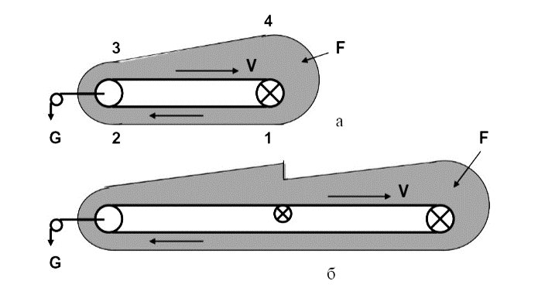
Рисунок 1.1 Епюри тягових зусиль стрічкового конвеєра з однодвигуновим приводом (а) і з застосуванням додаткового проміжного приводу (б).

Величина тягового зусилля знаходиться у залежності від продуктивності і довжини конвеєра. Тому для конвеєрів значної довжини не є доцільним застосування однієї приводної станції, оскільки це призведе до зростання зусилля у приводному барабані, що визначатиме необхідність застосування більш важкої стрічки, підвищення потужності приводу в цілому. Ця проблема вирішується способом застосування проміжних електроприводів, розподілених уздовж конвеєра (рис. 1.1, б).
Електроприводи всіх типів стрічкових конвеєрів оснащені асинхронними двигунами. Дільничні та деякі типи магістральних конвеєрів оснащені двигунами з короткозамкненим ротором, інша частина магістральних конвеєрів з приводами одиничною потужністю 160 - 250 кВт і більше, як правило, оснащена двигунами з фазним ротором. У відповідності до типу конвеєра, в складі їхніх приводів застосовують різні силові електричні пристрої уповільнення пуску. Бремсбергові конвеєри, крім того, потребують застосування пристроїв управління режимами гальмування асинхронних двигунів. Найбільш поширеними є пристрої індукційно-динамічного гальмування.
Основним робочим тяговим органом стрічкового конвеєра є гумово-тканева, або гумово-тросова стрічка, Довжина конвеєра може бути від декількох десятків до сотень метрів. В умовах шахти функціонують багатокілометрові конвеєрні лінії, до складу яких входять декілька конвеєрів.

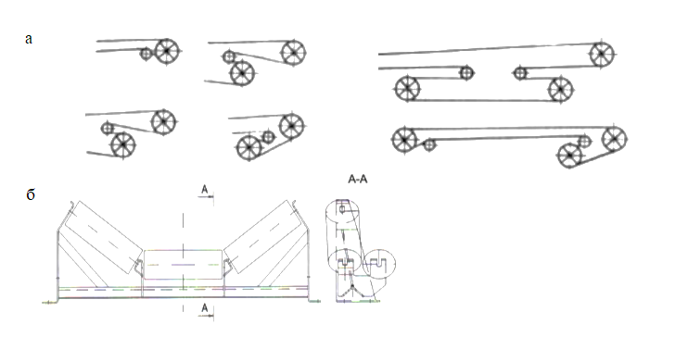
Рисунок 1.2 – Варіанти схем обведення барабанів (а) і конструкція роликоопор (б) стрічкових конвеєрів.

Привод стрічкового конвеєра складається з асинхронного двигуна (двигунів), редуктора, одного або кількох приводних барабанів відповідно до кінематичної схеми обведення (рис.1.2, а), сполучних муфт, відхиляючих барабанів, гальма і стопора (на похилих конвеєрах), а також очищувачів, змащувальних і сигнальних пристроїв. Тяговий орган (стрічка) конвеєрів із барабанним приводом пересувається по роликоопорах (рис. 1.2, б). Однією з відмітних ознак компоновки приводів є характер розташування електродвигуна щодо подовжньої осі конвеєра. Розташування двигуна паралельно цій осі застосовують для зменшення ширини приводу.
Найбільш прості однобарабанні приводи застосовують переважно при невеликій необхідній потужності, при високому коефіцієнті зчеплення стрічки з барабаном (за наявності гумового футерування, сухої незабрудненої атмосфери та ін. ), а також в деяких випадках на похилих конвеєрах, що мають підвищене натягнення стрічки в точці збігання з барабана
Поряд із стрічковими у складі поверхневих технологічних комплексів гірничих підприємств поширюється застосування канатно-стрічкових конвеєрів, які відрізняються підвищеною до кількох кілометрів довжиною [6]. Принцип транспортування матеріалу канатно-стрічковим конвеєром (КСК) передбачає розділення транспортної і приводної функції між стрічкою і канатами. Це забезпечує канатно-стрічковому конвеєру ряд переваг при експлуатації, а також дає широкий вибір альтернативних варіантів при проектуванні. Траса конвеєра може містити горизонтальні і вертикальні повороти з малими радіусами закруглення.
Під час вибору системи електроприводу конвеєрної установки слід прийняти до уваги, що електропривод змінного струму на основі асинхронного двигуна знаходить найбільше застосування. Якщо конвеєр невеликий та має незначну продуктивність то доцільно використовувати асинхронний двигун з глубокопазним КЗ ротором або ротором по типу подвійної білячої клітки, що має підвищений пусковий момент.
У конвеєрних лініях використовуються ряд електродвигунів. Такі, як АД з фазним ротором, АД з КЗ-ротором а також синхронний електродвигун.
Щодо застосування синхронного електродвигуна у гірничо-видобувній промисловості, то він зазвичай не має поширеного застосування, так як він супроводжується значною проблемою, що є складність його пуску. Тому при вирішенні цієї проблеми прибігають до застосування системи пуску головного двигуна (яким є синхронний двигун) за допомогою допоміжного (асинхронного).
Приводні АД з КЗ ротором повинні мати однакові параметри. Для регулювання швидкості однодвигунного приводу конвеєра використовуються додаткові реостати механічні або регульовані електричні і гідравлічні муфти.
Характеристики АД з фазним ротором можна довести до однакових параметрів за допомогою введення в ланцюг їх роторів додаткових опорів .
Також можливе регулювання електроприводу шляхом зміни частоти обертання, якщо використовувати асинхронний двигун з фазним ротором або асинхронний двигун з короткозамкненим ротором.
У магістерській роботі розглянуто регулювання роботи конвеєру за рахунок зміни частоти обертання робочого колеса (частоти обертання валу електродвигуна), так як воно є на сьогоднішній день найбільш економічним і сучасним способом управління. Далі розглядаються системи управління асинхронним двигуном.
Для асинхронних двигунів з фазним ротором
Для короткозамкнених асинхронних двигунів
Способи регулювання швидкості асинхронного двигуна
Регулювання швидкості обертання поля статора
Регулювання ковзання при постійній величині
Частотне регулювання зміною ƒ₁
Перемикання числа пар полюсів p_{n}
Зміна величини живильної напруги U₁
Введення додаткового опору в ланцюг ротора R_{2д}
Асинхронний вентильний каскад
Двигун подвійного живлення

Рисунок 1.3 – Класифікація способів регулювання асинхронних двигунів

АД є найпопулярнішим у використанні електричним двигуном. Їх випуск можливий у потужностях від 0,1 кВт до кількох тисяч кіловат. Не велика вартість та простота його конструкції – це його найголовніша перевага. За наявності звичайної схеми підключення асинхронний двигун не допускає регулювання швидкості його обертання. Перш за все, слід звернути увагу на те, що потрібно уникати значних втрат енергії. А це означає, що для короткозамкнених асинхронних двигунів щоб не допустити перегріву його ротора, потрібно забезпечити роботи двигуна в тривалому режимі з найменшим значеннями ковзання.[7]
Для найкращого використання асинхронного двигуна при регулюванні кутової швидкості зміною частоти необхідно регулювати напругу одночасно в функції частоти і навантаження, що реалізовується тільки в замкнутих системах електропривода. У розімкнутих системах напруга регулюється лише у функції частоти по деякому закону, залежному від виду навантаження.
Частотний спосіб регулювання швидкості асинхронних двигунів є найекономічнішим в порівнянні з іншими відомими способами. Володіє широким діапазоном регулювання (D = 30 ... 60 і більше), високий ККД, надійність. Багатофункціональність установки часу пуску / гальмування, можливість управління без датчиків зворотного зв'язку (векторне управління), формування високоякісних статичних і динамічних характеристик приводу.
Принципова можливість регулювання кутової швидкості асинхронного двигуна зміною частоти напруги живлення випливає з формули:

$$ω = 2π f_{1} (1 - s) / p$$

При регулюванні частоти також виникає необхідність регулювання амплітуди напруги джерела, що випливає з висловлювання

$U_{1}≈ Е_{1} = K Ф f_{1}$.

Якщо при незмінній напрузі змінювати частоту, то потік буде змінюватися обернено пропорційно частоті. Так, при зменшенні частоти потік зросте, і це призведе до насичення стали машини і як наслідок до різкого збільшення струму і перевищення температури двигуна; при збільшенні частоти потік зменшуватиметься і як наслідок буде зменшуватися допустимий момент.
Під частотним керуванням розуміється управління електродвигуном змінного струму шляхом зміни амплітуди і частоти живлячої напруги. Частотне управління асинхронними електродвигунами здійснюється двома основними способами (методами):
- скалярний (вольт-частотний) відповідно до функціональної характеристикою, зв'язує напругу і частоту статора електродвигуна ($\frac{U}{f}=const$ - лінійний закон управління, $\frac{U}{f^{2}}=const$ - квадратичний закон управління);
- векторний.
Сучасні частотно-регульовані асинхронні електроприводи використовують блочно-модульні принципи комплектування і реалізуються по структурам скалярного і векторного частотного управління. Вибір структури реалізації та закону скалярного управління частотно-регульованого асинхронного електроприводу для конкретного виробничого механізму визначається вимогами до статичних (в першу чергу до діапазону регулювання швидкості) і динамічним характеристик електроприводу.[8]
Вибір частотно-регульованого приводу для конвеєра має ряд особливостей. Зазначимо ті з них, які найбільш характерні для даного типу об'єктів автоматизації. Діапазон швидкості приводів стрічкового конвеєра невеликий і може досягатися досить простим і найбільш широко поширеним методом управління: вольт / частотним $\frac{U_{1}}{f_{1}}=const$. Діапазон регулювання сучасних асинхронних електроприводів при вольт / частотному методі управління, як правило, становить 1:40, що є цілком достатнім для конвеєра. Крім того, вольт / частотне управління при дотриманні закону $\frac{U_{1}}{f_{1}}=const$ забезпечує сталість критичного моменту, необхідне для даного типу навантаження. При виборі перетворювачів частоти для електроприводів конвеєрів доводиться звертати увагу на найбільш важливі для конвеєра характеристики:
- висока перевантажувальна здатність;
- добре організована система захистів і попереджень;
- можливість налаштування вольт / частотної характеристики.
Інші характеристики менш критичні, але вважаємо, що вони відповідають рівню сучасних частотно-регульованих електроприводів.
Перетворювачі частоти рекомендують використовувати спільно з додатковими, або інакше опціональними пристроями. До пристроїв, встановлюються в силовий ланцюг, відносяться: реактори змінного і постійного струму, вхідні і вихідні фільтри, гальмівні резистори (рис. 1.4).[8]

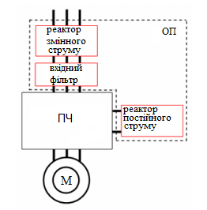

Рисунок 1.4 – Додаткові пристрої частотно-регульованого електроприводу

Установка вхідних фільтрів пов'язана з вимогою відповідності умовам щодо електромагнітної сумісності. Якщо такі вимоги не регламентуються, а відтворюючі перетворювачем шуми не надають шкідливого впливу на інші пристрої і вузли системи, то фільтр можна не встановлювати.
Одночасне використання реакторів змінного і постійного струму сприяє досягненню найкращого ефекту по впливу на гармонійний склад.
У приводі конвеєра використовується гальмування вибігом. При цьому не потрібна установка гальмівних резисторів або інших пристроїв для поглинання інерції механізму.
Управління перетворювачем проводиться за традиційною схемою: задання швидкості - аналоговий сигнал, задання режимів і контроль стану перетворювача - дискретні сигнали.
Різке скорочення займаних під систему управління площ, оскільки відсутня необхідність установки магнітної станції або будівництва приміщення під тиристорний привод.
Перехід до управління від змінної напруги 380 В 50 Гц з відключенням ланцюгів 220 В постійного струму. Це розвантажує акумуляторні батареї станції і дозволяє відмовитися від громіздких релейних схем управління по ланцюгах постійного струму.
Сучасний асинхронний частотно-регульований електропривод змінного струму являє собою складну електромеханічну систему, що складається з взаємодіючих перетворювачів електричної енергії, електромеханічного та механічного перетворювачів, керуючих і інформаційних пристроїв і пристроїв сполучення з зовнішніми системами і пристроями управління технологічними процесами.
Регульований електропривод вирішує два основні завдання: управління електричним шляхом моментом і швидкістю обертання двигуна. Технологічні режими багатьох виробничих механізмів вимагають переміщення виконавчого органу робочої машини з різною швидкістю. При цьому вимоги до діапазону і точності регулювання швидкості змінюються в широких межах в залежності від області застосування електроприводу.[9]
Асинхронний електропривод з частотним скалярним керуванням є найбільш простим. Він застосовується для приводу насосів, вентиляторів, компресорів, конвеєрів та інших найпростіших виробничих механізмів. Основний принцип скалярного управління полягає в зміні частоти і амплітуди живильного двигуна напруги за законом $\frac{U_{1}}{f_{1}^{n}}=const$, де n ≥1. Конкретний вид залежності визначається характером навантаження механізму. За незалежне вплив приймається частота, яка визначає швидкість обертання двигуна, а значення напруги при даній частоті визначає потік двигуна і зрештою вид механічної характеристики, значення пускового і критичного моментів двигуна.
Метод скалярного управління відносно простий в реалізації, але має низку істотних недоліків:
- без датчика швидкості неможливо регулювати швидкість двигуна, так як вона залежить від навантаження;
- без датчика моменту неможливо регулювати момент на валу двигуна;
- при скалярному управлінні у будь-якому випадку не можна регулювати одночасно і момент і швидкість.
При частотному векторному керуванні завдяки застосуванню спеціальної структури системи управління електропривода забезпечується незалежне регулювання двох основних параметрів - моменту на валу і швидкості обертання валу двигуна. В сучасних електроприводах в систему управління електроприводу закладена математична модель двигуна, яка дозволяє розраховувати момент на валу і швидкість обертання двигуна. Нині визначилося два класи систем векторного керування – без датчикові системи (без датчика швидкості на валу двигуна) і системи з зворотним зв'язком за швидкістю. При невеликому діапазоні регулюванні швидкості (не більше1:100) і відсутності жорстких вимог до точності підтримки швидкості застосовують без датчикове векторне управління.[9]
Переваги систем електроприводу з векторним керуванням:
- висока точність регулювання швидкості навіть без датчика швидкості;
- плавне обертання двигуна в області малих значень швидкості;
- можливість забезпечення номінального моменту двигуна при нульової швидкості в системах з датчиком швидкості;
- швидка реакція на зміну навантаження;
- можливість отримання максимальних моментів електроприводу в пуско-гальмівних режимах, що перевищують значення критичного моменту асинхронного електродвигуна.
До недоліків векторного управління можна віднести велику обчислювальну складність і необхідність знання параметрів двигуна. Векторне управління не може бути застосоване у груповому електроприводі, де від одного перетворювача живляться кілька двигунів.
В асинхронному частотно-регульованому електроприводі як електричного перетворювача використовується перетворювач частоти. В масовому регульованому асинхронному електроприводі загальнопромислового призначення найбільшого поширення набули перетворювачі частоти з проміжною ланкою постійного струму, побудовані за схемою некерований випрямляч (реалізований за трифазною мостовою схемою) - інвертор напруги. Принципово в такій схемі не можливий режим рекуперації енергії в мережу при гальмуванні двигуна. Зазвичай надлишки енергії, що звільняється при гальмуванні двигуна, скидається в гальмівний резистор.
В якості електромеханічного перетворювача може бути використаний асинхронний електродвигун з короткозамкненим ротором загального або спеціального призначення. Обрана потужність і спосіб охолодження двигуна повинні виключити можливість його перегріву при роботі із заданою навантаженням в заданому діапазоні регулювання швидкості.
Механічний перетворювач конкретного виробничого механізму може являти собою в найпростішому випадку одномасову або в загальному - багатомасову механічну систему.
Сукупність керуючих та інформаційних пристроїв і пристроїв сполучення являють собою систему управління електроприводу. Основним елементом системи управління сучасного електроприводу є спеціалізований мікроконтролер або цифровий сигнальний процесор (DSP). Побудова систем управління електроприводу на базі DSP обумовлено необхідністю виконання великого обсягу складних обчислень в режимі реального часу для реалізації сучасних алгоритмів управління. Система управління може бути однопроцессорною та багатопроцессорною.[10]
Система асинхронний двигун з тиристорним регулятором напруги (АД ТРН). ТРН мають велику швидкодію, високий ККД, невисоку ціну, простоту обслуговування. АД з КЗ ротором завдяки прийнятим експлуатаційним характеристикам (тривалий ресурс, відносно низька коштовність, простота обслуговування) знайшли широке поширення в системах електроприводів шахтних та магістральних конвеєрів. Однак, використання такого двигуна в електроприводі стрічкового конвеєра загострює проблематику його пуску. Отже, пуск АД з КЗ- ротором шляхом безпосереднього підключення до мережі живлення відзначається роботою цієї електричної машини на нестійкій частині механічної характеристики з подальшим переходом на стійку характеристику. За цих умов швидкісний режим ротора двигуна відзначається зростаючим його прискоренням від початку пуску до проходження точки критичного ковзання. Таке інтенсивне прискорення ротора двигуна і, відповідно, приводного барабана конвеєра створює несприятливі умови щодо експлуатації конвеєрної стрічки. Так, наявність пружної ланки, якою є конвеєрна стрічка при інтенсивному розгоні приводного барабану веде до появи пружних хвиль деформації, значних багаторазово повторюваних динамічних перевантажень у тяговому органі в процесі пуску конвеєра [11].
Усунення цього недоліку обумовлює застосування засобів силової перетворювальної техніки для управління пуском АД. Як приклад можливе використання маловентильної силової тиристорної схеми (рис.1.5), а саме, - трифазного регулятора напруги в ланці статора приводного АД. Засобами фазного регулювання це технічне рішення дозволяє змінювати величину діючої напруги статора двигуна в діапазоні від нуля до номінальної і непрямим способом впливати на величину кутової швидкості двигуна.
Швидкість обертання поля статора визначається двома параметрами: частотою напруги, що підводиться до обмоток статора f _{1,} і числом пар полюсів двигуна р _{п.} Відповідно з цим можливі два способи регулювання швидкості: зміна частоти живлячої напруги за допомогою перетворювачів частоти, що включаються в ланцюг статора двигуна (частотне регулювання), і шляхом зміни числа пар полюсів двигуна.

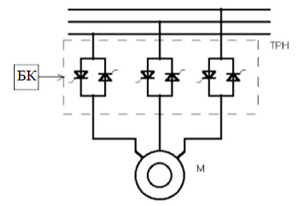

Рисунок 1.5 – Типова схема підключення ТРН до мережі статора АД.

Регулювання швидкості АД зміною числа пар полюсів. Цей спосіб використовується для регулювання швидкості багатошвидкісних АД з короткозамкненим ротором. Можливість отримання штучних характеристик АД даними способом, і отже, регулювання його швидкості, безпосередньо випливає з виразу для кутової швидкості магнітного поля.[12]

$$ω_{0}={2πf_{1}}/ρ$$

Зміна числа пар полюсів АД р проводиться за рахунок перемикань в обмотці статора, при цьому число пар полюсів короткозамкнутого ротора змінюється автоматично. Так як кількість полюсів АД може бути рівним тільки цілого числа - 1, 2, 3 і т. д., то отже, даний спосіб забезпечує тільки ступінчасте регулювання швидкості. Двигуни, що допускають регулювання швидкості цим способом, отримали назву багатошвидкісних.
Зміна числа полюсів АД досягається, коли на статорі АД розташовуються дві (або більше) не пов'язані один з одним обмотки, що мають різне число пар полюсів р ₁ і р _{2.} При підключенні до мережі однієї обмотки, наприклад з p ₁ парами полюсів, АД має синхронну швидкість

$$ω_{01}={2πf_{1}}/{ρ_{1}}$$

Друга обмотка при цьому знеструмлена. Для отримання іншої швидкості відключається першої обмотки і підключається на мережу другого обмотка з р2 парами полюсів, при цьому синхронна швидкість АТ стане рівною:

$$ω_{02}={2πf_{1}}/{ρ_{2}}$$

і АД матиме вже іншу механічну характеристику.
Один з поширених способів регулювання швидкості, струму і моменту АД з фазним ротором пов'язаний з введенням і зміною додаткових резисторів у ланцюзі його ротора. Схема, в якій реалізується цей спосіб регулювання, приведена на рис. 4.7, а. Основною перевагою цього способу є простота реалізації, що визначило його широке застосування в ряді електроприводів. [13]
Економічність способу визначається вартістю використовуваних засобів регулювання та витратами при експлуатації електропривода. Витрати, пов'язані зі створенням цієї системи електропривода, невеликі, оскільки для регулювання зазвичай використовуються прості і дешеві ящики металевих резисторів. У той же час при експлуатації цієї системи витрати великі, оскільки значні втрати енергії.

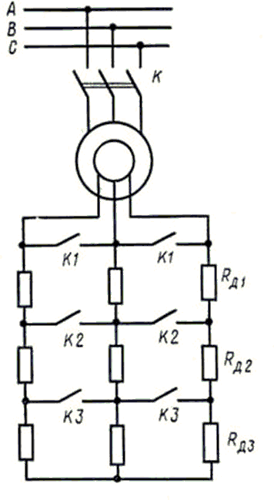

Рисунок 1.6 – Схема підключення додаткових резисторів у ланцюг ротора АД.

Принцип роботи АВК полягає у веденні в ланцюг ротора АД додаткової ЕРС, за допомогою якої можна регулювати кутову швидкість обертання двигуна. Хороша якість автоматичного регулювання. Доцільно використовувати для двигунів великої потужності, для систем де регулювання швидкості відбувається вниз від синхронної, з малим діапазоном регулювання (D = 2: 1) (потужні насоси, вентилятори, компресори).
Регулювання швидкості здійснюється введенням у ланцюг випрямленого струму додаткової ЕРС, одержуваної регулюванням кута випередження включення тиристорів інвертора.
Незважаючи на переваги, АВК властивий ряд недоліків, одним із яких є коефіцієнт потужності, при цьому максимальне споживання реактивної потужності має місце у верхньому діапазоні регулювання швидкості, що є найбільш тривалим за часом.
Асинхронний вентильний каскад дозволяє регулювати швидкість обертання валу двигуна, при цьому із швидкістю обертання нижче за підсинхронну повертає енергію ковзання назад в мережу. Таким чином з використанням цього ми зможемо регулювати подачу газу (за умови, що положення направляючого апарату конвеєра буде таким, при якому він працює з максимальним ККД) шляхом регулювання швидкості обертання ротора двигуна але з більшим ККД ніж при регулюванні подачі газу направляючим апаратом.
Найбільш простими і поширеними схемами вентильного каскаду є схеми з проміжним ланцюгом постійного струму. У цих схемах струм випрямляється за допомогою трифазного мостового випрямляча і в ланцюг випрямленого струму вводиться додаткова ЕРС. В асинхронному вентильному каскаді як джерело додаткової ЕРС використовується вентильний перетворювач – інвертор. Ця схема є найбільш поширеною; більшість виконаних до теперішнього часу промислових установок мають таку схему. Виходячи з цього, умовно називатимемо її основною схемою вентильного каскаду.[14]

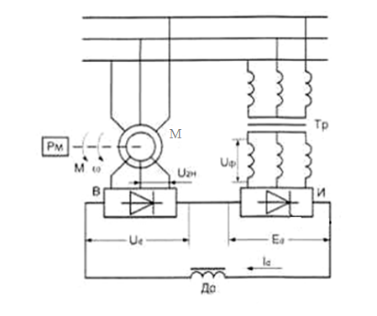
Рис. 1.7 – Схема Асинхронно вентильного каскаду.

Привід по основній (рис.1.7) схемі складається з наступних головних елементів:
- асинхронного електродвигуна з фазним ротором АД;
- некерованого вентильного перетворювача В – для випрямленого струму ротора;
- керованого вентильного перетворювача І – для інвертування випрямленого струму ротора;
- трансформатора Тр – для узгодження напруги ротора двигуна з напругою мережі;
- згладжуючого дроселя Др – для згладжування пульсацій струму і напруги в проміжному ланцюзі постійного струму.
В даній схемі вентильного каскаду з проміжним ланцюгом постійного струму функції перетворення струму і енергії ковзання чітко розмежовані між двома групами вентилів: вентилі В працюють у випрямленому режимі, перетворюючи змінний струм ротора, що має частоту ковзання, в постійний; вентилі І працюють в режимі залежного інвертора, перетворюючи випрямлений струм ротора в змінній частоті мережі.
Принцип дії асинхронного вентильного какаду можна представити таким чином: при роботі в руховому режимі нижче за синхронну швидкість струм ротора асинхронного двигуна випрямляється за допомогою вентилів В. В ланцюг випрямленого струму ротора введена додаткова ЕРС, що є середньою випрямленою напругою інвертора І (проти-ЕРС інвертора). Випрямлена напруга ротора Е_{dp.нs} повинна врівноважувати проти-ЕРС інвертора Е_{dі}, падіння напруги на активних опорах роторного контуру, а також падіння напруги, обумовлене процесами комутації вентилів, затягуючими індуктивними опорами роторного контуру.[14]
Виходячи з усіх перерахованих вище систем управління доцільно розглянути систему асинхронний двигун - напівпровідниковий перетворювач частоти (ПЧ-АД), так як є найекономічнішим в енергоспоживанні і найбільш ефективним, та найросповсюдженішим.

1.3 Огляд робіт, присвячених способам регулювання погонного навантаження конвеєра

Автори робіт, присвячених регулюванню завантаження стрічкових конвеєрів відзначають, що при експлуатації конвеєрів на гірських підприємствах можна вказати на наступні причини зниження їх ефективності: істотне недовантаження полотна за рахунок коливань вантажопотоку від 10% до 100% від розрахункового і відхилення режимів роботи головного приводу та натяжної станції через вибір обладнання на основі максимального значення коефіцієнта використання в часі. Значного підвищення економічної ефективності можливо досягти шляхом узгодження режимів роботи і параметрів стрічкового конвеєра з фактичним вхідним вантажопотоком.
Для стабільного завантаження конвеєра необхідно щоб вантажопотік мав безперервний і рівномірний характер, що забезпечує номінальну продуктивність стрічкового конвеєра. Але так як надходячий вантажопотік нерівномірний для підвищення ефективності використання стрічкових конвеєрів потрібно або впливати на вантажопотік, або регулювати швидкість конвеєра.
Можливі два шляхи вирішення даного завдання.

1.3.1 Застосування бункерів і дискретне регулювання швидкості стрічки

Застосування бункерів забезпечує безперервну роботу виймальної машини в разі короткочасної відмови однієї з ланок транспортної схеми; якщо дискретно керувати швидкістю стрічкового конвеєра в залежності від поточного значення маси надходячого вантажу, то при різких коливаннях вантажопотоку перевищуються гранично допустимі значення прискорення приводу стрічкового конвеєра, які супроводжуються коливаннями швидкості, ударами в механізмах передачі. В роботах [15, 16] описані кілька режимів управління. При малій місткості бункера (до 10% від кількості розрахункового вантажу на стрічці) і наявності регулюючого пристрою його розвантажувальної щілини доцільний спосіб узгодження швидкості стрічкового конвеєра та інтенсивності вантажопотоку шляхом зміни розміру розвантажувальної щілини. При реалізації цього режиму з доповненням його регульованим приводом рівень недовантаження стрічкового конвеєра можна значно знизити.
При наявності бункера значної місткості для накопичення максимального запасу можна здійснювати транспортування вантажу з завантаженням, близьким до розрахункового. Транспортування виконується при накопичуванні в бункері вантажу до заданого рівня, після чого цикл повторюється. При цьому не можна перевищувати період включення приводних двигунів. Зазначений режим можна реалізувати з варіантами контролю або рівнів максимального і мінімального вантажу в бункері, або кількості вантажу в ньому. Відзначається, що застосування в технологічному процесі дробарок дозволяє спростити реалізацію режиму роботи стрічкового конвеєра. Після дробарок знижується крупність вантажу та дисперсія його по масі й щільності, змінюється його частотний спектр, що дозволяє прогнозувати частотний спектр в залежності від сортності руди. Для зниження кількості пуско-гальмівних режимів є доцільним керувати приводом конвеєра при наявності в регуляторі зони нечутливості, розмір якої можна варіювати в залежності від статистичних характеристик вихідного вантажопотоку. Визначення величини зони нечутливості здійснюється по спектральній щільності вантажопотоку.
Зазначений режим може бути здійснений системою управління стрічковим конвеєром, в якій зона нечутливості в регуляторі швидкості задається постійною. Даний режим реалізований на шахті N3 ім. Артема з ВО "Кривбасруда" на стрічковому конвеєрі N13 розрахункової продуктивності 6000 т/год, і приводу потужністю 400 кВт. Ефект від застосування режиму управління склав 24,1% за рахунок економії електроенергії.
Іншим способом є штучне усереднення високочастотної складової по амплітуді й частоті, подальше модулювання по низькочастотній складовій та корекція швидкості стрічкового конвеєра як функції зміни отриманого сигналу.
В роботах [15, 16] розглянуте питання управління швидкістю у випадку, коли математичне сподівання вантажопотоку не є постійною в часу величиною вантажопотоку. У зв'язку з цим на основі аналізу статистичних характеристик нестаціонарного вихідного вантажопотоку можна його математичне очікування уявити з n значень, які відрізняються на мірну величину один від одного, чому відповідають n рівнів кількості матеріалу в бункері й швидкостей стрічкового конвеєра. Тоді місткість бункера повинна вибиратися з міркувань переведення стрічкового конвеєра з одного рівня швидкості на інший з прискоренням (уповільненням) на два порядки нижче, ніж пускові. В умовах суттєвої не стаціонарності вихідного вантажопотоку слід затримувати перехід на більш високу швидкість на час заповнення попереднього діапазону в бункері. При досягненні вантажем в бункері верхнього рівня слід перевести стрічковий конвеєр на максимальну швидкість з пусковим прискоренням. При досягненні рівності вхідного і вихідного вантажопотоків бункер розвантажують шляхом зміни швидкості в більшу сторону. Найнесприятливішим є випадок переходу з найнижчого рівня в бункері (стрічковий конвеєр на повзучій швидкості) на найвищий (максимальна швидкість стрічкового конвеєра). При рівноприскореному розгоні з прискоренням а, розрахунковою вагою q і швидкістю v місткість бункера, що не знижує надійності стрічкового конвеєра, визначена за формулою
$$Q_{b}=\frac{0,5qv^{2}}{a}$$

Застосування таких бункерів знижує кількість пуско-гальмівних режимів. За твердженням автора, в цьому режимі динаміка фактично відсутня, режим є завжди статичним при номінальному заповненні стрічкового конвеєра, що призводить до раціонального використання стрічкового конвеєра та приводів.
Якщо важко контролювати масу вантажу через неможливості установки засобів контролю в місці завантаження, то кількість вантажу прогнозують, використовуючи кореляційний зв'язок між вантажопотоком і споживаною активною потужністю Р_{Ж} джерела живлення на завантаженні, оскільки між їх математичними очікуваннями існує функціональний зв'язок.
Одним з найпростіших в реалізації режимів, що забезпечує змінну швидкість транспортування, є такий, при якому забезпечується рівень швидкості в залежності від дискретного рівня продуктивності джерела живлення на завантаженні. Цей режим реалізований на стрічковому конвеєрі К-2 дробильної фабрики Михайлівського ГЗК, що призвело до зниження витрати енергії на 16%.
Однак, при використанні бункерів стрічковий конвеєр працює в режимі частих перемикань, що знижує надійність роботи конвеєра в пуско-гальмівних режимах, збільшує знос механічного обладнання конвеєра, створює додаткові капітальні витрати. Використання даного методу при підземних роботах взагалі є неможливим через обмежений простір гірських виробок.
В роботах [17, 18], розглядається задача управління вантажопотоками на збірній ділянці конвеєрної лінії з декількома бункерами. Передбачається, що швидкість транспортування вантажу кожним конвеєром однакова, а регулювання кількості надходячого на конвеєр вантажу здійснюється шляхом застосування усереднюючих бункерів. У роботі пропонується метод попереджувального управління вантажопотоками для досягнення підвищення ефективності роботи ділянки конвеєрної лінії шляхом запобігання або скорочення простоїв конвеєрів, викликаних переповненням бункерів, перевантаженнями і завалами збірного конвеєра.

1.3.2 Регулювання швидкості конвеєрів залежно від вантажопотоку

При регулюванні швидкості знижується знос стрічки та витрата електроенергії, з’являється можливість зменшити ширину стрічки і розраховувати її не по максимальному вантажопотоку, що виникає в окремі моменти, а по деякому середньому значенню. Регулювати швидкість можна двома способами: безперервно і дискретно.
Принцип дискретного регулювання заснований на стрибкоподібній зміні швидкості руху стрічки конвеєра при досягненні вхідним вантажопотоком деяких граничних, прийнятих за рівні перемикання, значень. При безперервному регулюванні передбачається створити режими роботи стрічкового конвеєра, при яких швидкість стрічки змінюється пропорційно вантажопотоку таким чином, щоб погонне навантаження на стрічці q_{фaкт} залишалося незмінним і близьким до максимального розрахункового.
В роботах [19, 20] обґрунтовується доцільність регулювання швидкості стрічкового конвеєра в залежності від швидкості руху комбайна. В роботі [21] рекомендується розробляти автоматичні системи за принципом систем стабілізації, призначених для підтримки регульованого параметра на заданому рівні або за принципом стежачих систем, за допомогою яких на керованому об’єкті у вигляді певної вихідної величини відтворюється зміна вхідної величини. У цих системах регульованим параметром є погонне навантаження q_{фaкт}, основним обурюючим впливом – величина вантажопотоку Q(t), а заданою величиною – сигнал, пропорційний розрахунковому навантаженні q_{н}. Тут роль зворотного зв'язку виконує сам стрічковий конвеєр, а так як конвеєр і елементи автоматичного регулювання є інерційними, то реакція стрічкового конвеєра на зміну вантажопотоку відбудеться не відразу, а з деяким запізненням, що є недоліком даної схеми. Тому для уникнення просипання вантажу або недовантаження стрічкового конвеєра бажано вимірювати вантажопотік з деяким випередженням в часі. Якщо ж в транспортний ланцюг включені декілька стрічкових конвеєрів, то можна стежити за зміною швидкості попереднього і в залежності від цього змінювати швидкість наступного.
При дискретному регулюванні швидкості стрічкового конвеєра, перш за все, потрібно визначити необхідну кількість ступенів швидкостей приводу. Ступінь використання стрічкового конвеєра по продуктивності може характеризуватися довжиною пробігу несучого органу при транспортуванні певної кількості вантажу. Так як при заданій продуктивності площа перерізу вантажу на стрічці зворотно пропорційна швидкості її руху, то скорочення довжини пробігу стрічки при регулюванні швидкості можна визначити, порівнюючи показники середньозважених рівнів заповнення стрічки за певні періоди при роботі стрічкового конвеєра з постійною швидкістю і при дискретній її зміні.
В роботі [22], присвяченій вибору раціональних ступенів регулювання швидкості стрічкового конвеєра відзначено, що регулювання швидкості набуває великого значення, так як недовикористання стрічкового конвеєра по продуктивності призводить до великого необґрунтованого зносу стрічки та інших частин конвеєра. При регулюванні швидкості скорочується довжина пробігу тягового органу стрічкового конвеєра, і це виражається показником ефективності регулювання швидкості:

$$λ= \frac{v_{pас}}{v_{сp}}$$

де v_{pас} - розрахункова швидкість, м/с, v_{сh} - середня швидкість стрічки, м/с.

В цій роботі число ступенів визначається виходячи з діапазону зміни продуктивності виймальних машин, тобто виходячи зі зміни коефіцієнта нерівномірності забійного вантажопотоку. Оскільки опір різанню змінюється в 2-3 рази, то і продуктивність стрічкового конвеєра так само варіюється в 2-3 рази, отже, доцільно забезпечити роботу стрічкового конвеєра з 2-3 швидкостями. Наводиться методика розрахунку швидкості стрічкового конвеєра, при цьому автор виходить з умов: конвеєр повинен забезпечити максимальну економічно доцільну і технічно можливу продуктивність виймальних машин; середня швидкість руху тягового органу повинна бути мінімальною.
В результаті проведених розрахунків отримана залежність значення коефіцієнта ефективності регулювання λ від числа ступенів регулювання швидкості. При двох ступенях коефіцієнт λ різко зростає, при подальшому збільшенні числа ступенів зміни швидкості коефіцієнт λ зростає все повільніше та обмежується значенням λ_{max} при безперервному регулюванні. Отже, немає необхідності застосовувати велику кількість ступенів регулювання. Крім того, чим більше число ступенів, тим складніша конструкція приводу і дорожче стрічковий конвеєр. При безперервному регулюванні швидкості забезпечується постійна площа перерізу вантажу на стрічці, тому можна сказати, що пробіг стрічки знижується в λ раз, а оскільки ступінь зносу залежить від пробігу стрічки лінійно, то і вона буде в λ, раз менше.
У роботах. [23, 24] розглянуті основні принципи побудови і дослідження систем безперервного й дискретного регулювання швидкості полотна стрічкового конвеєра на підставі ймовірнісних характеристик випадкового шахтного вантажопотоку. В разі дискретного управління швидкість конвеєра змінюється стрибком при досягненні вантажопотоком певної величини. В даній роботі викладена методика визначення основних параметрів дискретного управління, таких як оптимальні рівні перемикання швидкості та їх число, середній час роботи на одному рівні, погонне навантаження при дискретному регулюванні. Розглянуті основні принципи побудови систем безперервного регулювання та наведена методика побудови оптимальної системи управління.
Для оптимальної системи сформовано декілька критеріїв оптимальності, що забезпечують або мінімальну ймовірність відхилення поточної швидкості полотна V(t) від швидкості V_{рас}(t), необхідної для транспортування надходячої на конвеєр кількості вантажу, або мінімум математичного очікування абсолютної величини різниці між цими швидкостями, або мінімум величини математичного очікування квадрата різниці цих швидкостей.
В роботі [25] запропонований спосіб побудови системи автоматичного розподілу навантажень в n-двигунному конвеєрі, з метою їх рівномірного розподілу між приводами, незалежно від розташування і кількості приводів, при будь-якій швидкості руху конвеєра. При виконанні цієї умови можливо знизити статичний запас міцності стрічки, а отже, зменшити вартість стрічки. Крім того, можливо збільшити довжину конвеєрної лінії. При побудові математичної моделі конвеєра автор використовує, наведене в роботі [26, 27] традиційне уявлення конвеєра як багатомасової системи, зосереджені маси в якій з’єднані невагомими пружно в’язкими елементами. Однак кількість мас прийнято рівним двом, що є явно недостатнім, так як в цьому випадку неможливо оцінити різниці швидкостей стрічки в різних точках конвеєра.
Особливу увагу автором приділено оптимізації динамічних режимів роботи стрічкового конвеєра. При пуску конвеєра необхідно обмежити динамічні навантаження – ривок і прискорення, що дозволить знизити знос стрічки, зменшити її міцність й вартість стрічки, а при роботі конвеєра з постійною швидкістю потрібно забезпечити високу точність регулювання швидкості, що дозволить зменшити знос і пробіг стрічки. Автором введено критерій оптимальності динамічних режимів конвеєра у вигляді функціоналу, в якому враховуються як точність відпрацювання сигналу завдання за швидкістю, так і обмеження на величини динамічного зусилля і прискорення. Функціонал мінімізується з використанням інтегрального рівняння Вінера-Хопфа.
В роботі [25] розроблена методика оптимальної системи управління, що забезпечує плавний режим пуску і високу точність регулювання швидкості, запропоновано спосіб побудови і налагодження системи автоматичного управління багатодвигунним конвеєром, що дозволяє забезпечити рівномірний розподіл навантаження на всі працюючі приводи при будь-якій зміні завантаження конвеєра транспортуючим матеріалом. Однак, в даній роботі не ставилася задача безпосереднього регулювання швидкості конвеєра в залежно від поступаючого вантажопотоку.
Метою роботи [28] була розробка системи автоматичного управління похилим стрічковим конвеєром з регульованим електроприводом, що забезпечує обмеження динамічних навантажень приводу. Досягається це введенням зворотного зв'язку з різниці швидкостей стрічки на приводному і хвостовому барабані, та використанні загального регулятора швидкості обертання і тягової здатності другого барабана в залежності від режиму роботи першого барабана, що призводить до вирівнювання тягової здатності обох барабанів.
В роботі [29] показано, що ефективність конвеєрного транспорту істотно підвищується із застосуванням асинхронного електроприводу, який дозволяє забезпечити високий рівень якості роботи і надійність всієї системи. Зроблений аналіз виконавчих елементів показав доцільність використання асинхронного двигуна з фазним ротором, включеного за схемою асинхронно-вентильного каскаду. Автором отримано математичну модель асинхронного двигуна у вигляді нелінійної системи диференціальних рівнянь першого порядку, що описує розімкнену систему електроприводу, обраний спосіб регулювання швидкості асинхронного двигуна, що базується на імпульсному управлінні. Принцип побудови системи з імпульсним регулювання полягає в тому, що в ланцюг випрямленого струму ротора паралельно інвертору встановлюється електронний ключ. Швидкість регулюється шляхом зміни тривалості включення ключа. В разі використання багатоприводної станції для конвеєрної лінії виникає питання синхронізації роботи окремих виконавчих елементів.
В роботі запропоновано модифікований алгоритм синтезу системи управління багатодвигунним приводом, яка повинна забезпечити компенсацію механічних коливань, викликаних пружністю стрічки і синхронізацію роботи виконавчих елементів. Система синхронізації реалізується за принципом дистанційного електричного вала з одним провідним виконавчим елементом і n-1 залежними. Для оптимальної стабілізації впливів, що діють на привід з боку стрічки конвеєра, обраний інтегральний критерій:

$$I= \int_{0}^{∞}{{\left[M\left(t\right)-M_{вн}(t)\right]}^{2}}dt,$$

де M(t) - момент, що розвивається приводом в кожному каналі управління, M_{вн}(t) - зовнішній момент опору конвеєра руху.
Стрибкоподібна зміна зовнішнього моменту відповідає перемиканню конвеєра на іншу швидкість. Автором не розглядається задача завантаження конвеєра, який в даній роботі розглядається як обурюючий вплив.

1.4. Висновки до розділу

Застосування транспортних машина безперервної дії, зокрема, стрічкових конвеєрів, з постійною швидкістю руху вантажонесучого полотна характеризується вкрай низькою ефективністю, приблизно 50-70% по продуктивності і 60-70% за часом. Підвищити ефективність використання транспортних машин при роботі з подібними вантажопотоками можливо шляхом застосування бункерних систем і регулювання швидкості руху стрічки від величини поступаючого вантажопотоку.
Проблема створення автоматизованої системи стабілізації навантаження стрічкового конвеєру, що була поставлена у вище перерахованих роботах, немає остаточного рішення до теперішнього часу. В даний час у зв'язку з розвитком загальнопромислової мікропроцесорної керуючої техніки, а також широкого впровадження керованих асинхронних приводів з високоточними системами управління з’явилася можливість вирішення цих завдань сучасними методами оптимального управління.

2 Розробка спрощенної математичної моделі контуру регулювання завантаження (продуктивності) з використанням регульованого електроприводу

2.1 Принципи побудови систем підпорядкованого регулювання в електроприводах

Застосування одного зворотного зв'язку в електроприводі не дає високих статичних і динамічних показників. Поліпшення характеристик електроприводів привело до того, що почали з'являтися електроприводи з декількома зворотними зв'язками з наявністю декількох контурів, кількість яких відповідала кількості контрольованих параметрів, таких як струм, напруги якоря, швидкість обертання двигуна, положення вала приводного механізму та інші. Електропривод з двома зворотними зв'язками по току і швидкості зображений на (рис. 2.1). На вході регулятора кожного з контурів порівнюються сигнали, пропорційні заданому і дійсному значенням вихідної величини даного контуру, а вихідна напруга регулятора служить здає сигналом для подальшого контуру. Системи, побудовані за таким принципом, називають системами підлеглого регулювання.[30]

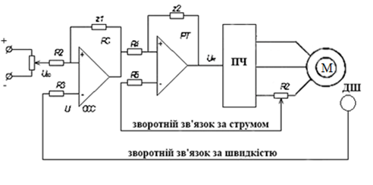
Рисунок 2.1 – Електропривод з зворотними зв'язками по току і швидкості

На (рис. 2.2) кожен контур системи регулювання електроприводу має регулятори швидкості та струму $W_{PC},W_{PT}$ і об'єкти регулювання $W_{P1},W_{P2}$. Кожен внутрішній контур регулювання підлягає оптимізації, тобто такого вибору параметрів регулятора, при якому задовольняється задана якість регулювання.

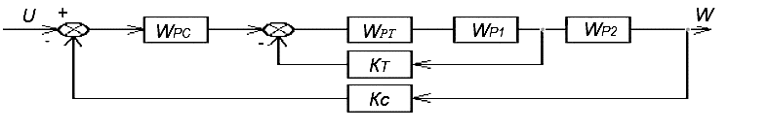

Рисунок 2.2 – Система регулювання електроприводу

Регулятор будь-якого контуру є в більшості випадків послідовною коригуючою ланкою. Передавальна функція регулятора визначається структурою і параметрами відповідної ланки об'єкта регулювання, а також критерієм оптимізації цього контуру. Кожен внутрішній контур регулювання підлягає оптимізації. Тобто такого вибору параметрів регулятора, при якому задовольняється задана якість регулювання. Під заданою якістю регулювання розуміється перехідний процес при ступінчастому вхідному сигналі, що характеризує певним перерегулюванням і швидкодією. Найбільшого поширення набули два критерії оптимізації: модульний і симетричний. [30]
При модульному критерії оптимізації відпрацювання ступеневого вхідного сигналу відбувається з перерегулюванням. Передавальна функція замкнутого контуру з регулятором приводиться до вигляду коливальної ланки з коефіцієнтом демпфірування $ξ={\sqrt{2}}/2$

$$Ф\left(p\right)=\frac{1/{{\text{к}}_{\text{ОС}}}}{2{\text{Т}}^{\text{ 2}}μ{\text{р}}^{ 2}+2\text{Т}μ\text{р}+1}$$ | (2.1)

де Тµ – мала не компенсуюча постійна часу в контурі;
к_{ос} – коефіцієнт передачі зворотного зв'язку.
Тривалість перехідного процесу рівна 4.7 Тµ і не залежить від постійної часу об'єкта регулювання. Такий спосіб настройки називається ще налаштуванням на оптимум по модулю (ОМ). Сенс цього терміну в тому, що при налаштуванні на ОМ прагне в широкій смузі частот зробити модуль частотної характеристики замкнутого контуру до одиниці.
Симетричний критерій оптимізації (СО) широко застосовується в контурах, що містять дві інтегральних ланки або одну інтегральну і одну інерційну ланку в об'єкті регулювання при досить великий постійної часу об'єкта регулювання.
Передавальна функція замкнутого контуру з керованого впливу має вигляд:
$$Ф\left(p\right)=\frac{(4\text{Т}μ\text{р}+1)}{(2\text{Т}μ\text{р}\text{+1})(4\text{T}μ^{2}{\text{р}}^{2}+2\text{Т}μ\text{р}+1)}$$ | (2.2)

При ступінчастій керуючій дії, час першого досягнення вихідної величини сталого значення в контурі, налаштованому на СО, становить 3.1 з Тµ, максимальне перерегулювання досягає 43%.[30]
Проведемо синтез двоконтурної системи електроприводу з підлеглим регулюванням. Оптимізація починається з внутрішнього токового контуру за модульним критерієм. На структурній схемі W_{РТ} (р) – передаточна функція регулятора струму; Т_{M} – електромеханічна стала часу електроприводу; Т_{э} – електромагнітна постійна часу головного ланцюга; К_{П} – коефіцієнт посилення тиристорного перетворювача; Т_{у} – постійна часу системи тиристорного перетворювача; К_{Т} – коефіцієнт передачі зворотного зв'язку по струму. Постійна Тµ визначається запізненням системи управління, наявністю фільтрів та інше. І вона є некомпенсованою малою постійної часу. Структурна схема розімкнутого ланцюга регулювання струму показана (рис. 2.3). У цій схемі опущений зворотній зв'язок по ЕРС.
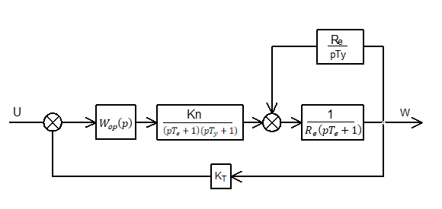
Рисунок 2.3 – Структурна схема контуру струму.

Так як вносима нею помилка по модулю і фазі не велика. У загальному вигляді передавальна функція розімкнутого контуру дорівнює:

$$W_{\text{роз}}\text{(р) = }W_{pT}(p)W_{0}(p)$$ | (2.3)

звідки

$$W_{pT}\left(p\right)=\frac{W_{\text{роз}}\text{(р)}}{W_{0}(p)}$$ | (2.4)

Після компенсації великої постійної часу передавальна функція розімкнутого контуру приводитися до виду:

$$W_{\text{роз}}\left(p\right)=\frac{\text{1}}{{pT}_{0}\text{П}(pτ+1)}$$ | (2.5)

де Т₀ – постійна, яка визначається з умови максимальної частоти пропускання замкнутого контуру.
При $T_{\text{0}}≥2\sum_{1}^{k}{τ}$ рівняння можна записати у вигляді:

$$W_{\text{роз}}\left(p\right)=\frac{\text{1}}{{pT}_{0}({pT}_{μ}+1)}$$ | (2.6)

$$\text{П}\left(pτ+1\right)≅p\sum_{1}^{k}{τ+1=pT_{μ}}+1$$ | (2.7)

де $\sum_{1}^{k}{τ_{i}}=T_{μ}$ – сума малих постійних часу.

Передавальна функція об'єкта регулювання з урахуванням рівності запишеться:

$$W_{\text{0}}\left(p\right)=W_{OK}\left(p\right)\frac{\text{1}}{{pT}_{μ}+1}$$ | (2.8)

З урахуванням умови оптимізації T₀=2Тm, маємо:

$$W_{\text{op}}\left(p\right)=\frac{\text{1}}{W_{OK}\left(p\right)p2Tμ}$$ | (2.9)

Для контуру струму рис(2.3.б)

$$W\left(p\right)=\frac{\frac{к_{n}к_{T}}{R_{e}}}{\left(pT_{e}+1\right)(pT_{y}+1)}$$ | (2.10)

Підставимо (2.10) в (2.9)

$$W_{\text{p}τ}\left(p\right)=\frac{\left(pT_{e}+1\right)(pT_{y}+1)}{\frac{к_{n}к_{T}}{к_{e}}∙p2Tμ}$$ | (2.11)

Цією передавальної функції відповідає пропорційний інтегрально - диференційний регулятор (ПІД). Якщо припустити, що система управління без інерційна (Т_{y}=0), то:

$$W_{\text{p}τ}\left(p\right)=\frac{(pT_{e}+1)}{\frac{к_{n}к_{T}}{к_{e}}∙p2Tμ}$$ | (2.12)

Постійна часу інтегрування регулятора струму

$$T_{р}=2Tμ\frac{к_{n}к_{T}}{к_{e}}=R_{eτ}C$$ | (2.13)

Постійна часу зворотного зв’язку регулятора струму:

$$T_{ОС}=T_{э}=R_{ОС}C$$ | (2.14)

Передавальний коефіцієнт зворотного зв'язку по струму:

$$K_{с}=K_{дc}\frac{K_{3T}}{R_{T}}$$ | (2.15)

де К_{ДС} – передавальний коефіцієнт датчика струму, [B/A].
З рівнянь маємо:

$$2Tμ=\frac{R_{T}CR_{3}}{K_{n}K_{дс}}$$ | (2.16)

Рівняння дозволяють знайти параметри регулятора струму. Передавальна функція замкнутого контуру струму має вигляд:

$$W\left(p\right)=\frac{I_{n}(p)}{U_{PC}(p)}=\frac{1/{K_{T}}}{{\text{р}}^{2}2T_{μ}^{2}+2Т_{MP}+1}$$ | (2.17)

Перехідний процес в контурі струму при раптовому стопорінні двигуна еквівалентний стрибкоподібному обуренні DЕ_{n}, при DU_{зТ}=0 рівняння для струму в замкнутому контурі матиме вигляд:

$$I_{n}\left(p\right)=I_{K3}\frac{p2T_{μ}\left(pT_{μ}+1\right)}{\left(pT_{3+1}\right)\left[p2Tμ\left(pT_{μ}+1\right)+1\right]}$$ | (2.18)

де $I_{K3}=\frac{∆E_{n}}{R_{3}}$

Поведінка струму під дією стрибка напруги DU_{ЗТ} (при DЕ_{n}=0) описується рівнянням:

$$I_{n}\left(p\right)=\frac{I_{3max}}{p2T_{μ}\left(pT_{μ}+1\right)+1}$$ | (2.19)

де $I_{3max}=\frac{∆U_{3T}}{K_{T}}$.

Після оптимізації контуру струму оптимізують контур швидкості. Структурна схема розімкнутого контуру швидкості, після відкидання члена другого порядку в рівнянні, наведено на (рис. 2.4).
Для отримання астатичних характеристик по вхідному і обурюючому впливах регулятор швидкості вибирається пропорційно - інтегральним (ПІ) з функцією передачі. Оптимізація ведеться по симетричному критерію.[31]

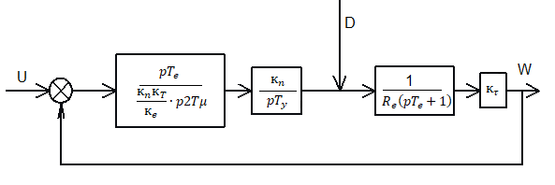
Рисунок 2.4 – Структурна схема контуру швидкості.

$$W_{PC}\left(p\right)=\frac{1+T_{1}p}{T_{2}p}$$ | (2.20)

де $T_{1}=R_{2}C_{2};T_{2}=R_{4}C_{2}$.
Еквівалентна постійна інтегрування контуру швидкості обертання:

$$B_{C}=\frac{R_{1}к_{τ}T_{ЭМ}с_{2}{фТ}_{2}}{R_{2}к_{e}R_{э}}$$ | (2.21)

Еквівалентна мала постійна часу контуру частоти обертання дорівнює:

$$T_{MC}={2T}_{μT}{+\text{Т}}_{k}$$ | (2.22)

Передавальна функція замкнутої системи регулювання має вигляд:

$$W_{\text{ЗАМ}}\left(p\right)=\frac{1+T_{1}p}{B_{C}T_{μ}{p^{3}+B}_{C}p^{2}+T_{1}p+1}$$ | (2.23)

Частота зрізу системи вибирається з умови максимального знака по фазі:

$$W_{\text{C}}=\frac{1}{\sqrt{{T_{μ}T}_{1}}}$$ | (2.24)

2.2 Синтез алгоритму керування контуром регулювання продуктивності конвеєрної установки

Здійснимо процедуру синтезу оптимального регулятора завантаження конвеєра, електромеханічна система якого описується коливальним ланкою. Таке припущення буде справедливим для однодвигунного конвеєру з налаштуванням контуру швидкості приводу на технічний оптимум. Запропонований підхід дозволить істотно спростити процедуру синтезу без значного зниження точності рішення задачі оптимізації.[32]
Залежність поточного завантаження конвеєра від кількості вантажу, що надходить на стрічку, визначається виразом (2.25):

$$Q=\left(1-e^{-pT}\right)δ.$$ | (2.25)

Розкладемо складову $e^{pT}$ в ряд Тейлора, обмежимося двома складовими, і при обліку інтегральною складовою навантаження отримаємо:

$$Q=\left(1-e^{-pT}\right)δ=\left(1-\frac{1}{e^{pT}}\right)δ=\left(\frac{e^{pT}-1}{e^{pT}}\right)δ≈$$  $$≈\left(\frac{1+pT-1}{1+pT}\right)δ=\frac{T}{Tp+1}σ.$$ | (2.26)

Оскільки час затримки залежить від швидкості в залежності $T=l_{к}i_{р}R_{б}^{-1}ω^{-1}$, можемо записати в нормальній формі Коші рівняння, що описує зміну завантаження:

$$\frac{dQ}{dt}=-\frac{R_{б}}{l_{к}i_{р}}ωQ+σ.$$ | (2.27)

Поведінка приводу, за умови його налаштування зовнішнього контуру регулювання швидкості на технічний оптимум, описується системою диференціальних рівнянь:

$$\frac{dω}{dt}=ε;$$  $$\frac{dε}{dt}=-\frac{1}{T_{эп}^{2}}ω-\frac{2ξ}{Т_{эп}}+\frac{К_{эп}}{Т_{эп}}u.$$ | (2.28)

Контур стабілізації завантаження безперервного транспорту для сипучих вантажів з урахуванням запропонованої моделі електромеханічної системи прийме вигляд, представлений на рис.2.5.[32]
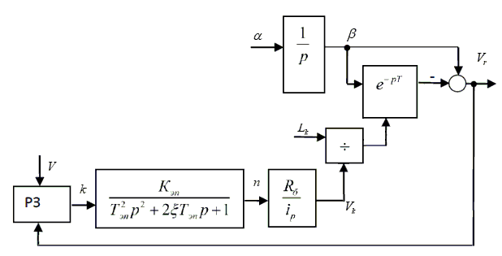

Рисунок 2.5 - Схема контуру стабілізації завантаження конвеєра

На рис. 2.5 введено наступні позначення: - заданий та реальний об’єм вантажу на конвеєрі; ; - керуючий вплив з виходу регулятора завантаження; - частота обертання валу двигуна; - швидкість руху стрічки конвеєра; - довжина конвеєра; - миттєва кількість вантажу, що надходить на конвеєр; - кількість вантажу, що завантажується на конвеєр; - радіус приводного барабана; - передавальне число редуктора; - параметри електромеханічної системи конвеєра.

Дослідження динамічних характеристик контуру регулювання завантаження було проведено методом цифрового моделювання із застосуванням пакета MATLAB і його додатка Simulink. Як об'єкт розглядався конвеєр гірничодобувного підприємства з рекомендованим завантаженням 45 тон і довжиною 500 метрів. Завдання по завантаженню формувалося у вигляді зворотно-пропорційного сигналу по швидкості конвеєра з метою максимальної компенсації чистого запізнювання стрічки.
Завдання вибору закону управління і типу регулятора полягає у виборі такого регулятора, який при мінімальній вартості і максимальній надійності забезпечував би задану якість регулювання.
Для того щоб вибрати тип регулятора і його налаштування, необхідно знати статичні і динамічні характеристики об'єкта управління, вимоги до якості процесу регулювання і характер збурень, що діють на процес регулювання.
Регулятори з лінійним законом регулювання по математичної залежності між вхідними і вихідними величинами поділяються на такі види:
– пропорційні (П-регулятори);
– пропорційно-інтегральні (ПІ регулятори);
– пропорційно-інтегрально-диференціальні (ПІД-регулятори).

Пропорційні регулятори
Пропорційні регулятори (П-регулятори) мають один параметр настройки - коефіцієнт передачі k_{р}.
ККП регулятору буде:

$$W_{p}\left(jw\right)=k_{p }$$

А усієї системи:

$$W\left(jw\right)=k_{p}W_{об}\left(jw\right).$$

Отже, при підключенні до об'єкта П-регулятора ККП системи на кожній частоті збільшується в k_{р} раз.
Перехідні процеси в П-регуляторі описуються виразом

$µ=k_{p}ε$,

де ε - вхідний вплив на регулятор, рівне відхиленню регульованої величини від заданого впливу; μ - керуючий вплив регулятора на об'єкт, спрямоване на ліквідацію відхилення регульованої величини від заданого значення.
Діапазон зміни вихідного сигналу регулятора (ΔU) називається діапазоном регулювання. Діапазон зміни сигналу помилки (Δε) називають пропорційним діапазоном.
В П-регуляторах змінюють як діапазон регулювання, так і пропорційний діапазон.
Величина $k_{p}={∆U}/{∆ε}$ є коефіцієнт регулювання. При великих значеннях k_{р} в контурі регулювання можуть виникнути коливання.
Чим більший обраний пропорційний діапазон регулювання, тим меншим буде значення k_{р} і тим більшою буде величина статичної помилки. Якщо k_{р} > 10, то П-регулятор прийнятний за величиною статистичної помилки і забезпечує високу швидкодію.
При цифрової реалізації П-закону регулювання

$$Y_{i}=k_{p}ε_{i}∙100\%$$

Поза смуги пропорційності вихідний сигнал дорівнює нулю або 100%.
Пропорційно-інтегральні регулятори.
Статичну помилку, що виникає при пропорційному регулювання, можна виключити, якщо ввести ще і інтегральну ланку.
ПІ-регулятор впливає на регулюючий орган пропорційно відхиленню і інтеграла від відхилення регульованої величини:

$$μ=k_{p}ε+\frac{1}{T_{і}}\int_{0}^{t}{εdt,}$$

де T_{і} – постійна інтегрування, параметр настройки регулятора.
Передавальна функція паралельного з'єднання пропорційної і інтегральної ланки:

$$W_{пи}\left(p\right)=k_{p}+1/{T_{і}p.}$$

Закон регулювання:

$$μ=k_{p}\left(ε+\frac{1}{T_{ч}}\int_{0}^{t}{εdt}\right),$$

де T_{ч} – постійна часу.

Передаточна функція ПІ-регулятора:

$$W_{ПІ}\left(p\right)=k_{p}\left(T_{ч}p+1\right)/T_{і}p.$$

При стрибкоподібній зміні регульованої величини на значення ε₀ ПІ-регулятор зі швидкістю, яка визначається швидкодією приводу, переміщує виконавчий механізм на величину (k_{р}, ε₀), після чого додатково переміщує виконавчий механізм зі швидкістю $ε_{0}/T_{і}.$
Параметрами налаштування паралельного ПІ-регулятора є незалежні одна від одної: коефіцієнти посилення k_{р} і постійна часу інтегрування T_{і}.
ПІ-регулятор по послідовній схемі має взаємопов'язані параметри налаштування статичної і астатической частин за коефіцієнтом k_{р}. Під час налаштування коефіцієнта посилення k_{р} буде змінюватися і постійна часу інтегрування
T_{і} = T_{ч}/ k_{р}.

T_{из} - це час, протягом якого від початку дії інтегральної складової подвоюється значення пропорційної складової.
Основними перевагами ПІ-регулятора є:
– простота настройки (два параметра k_{р}, T_{и}) і можливість оптимізації величини k_{р} / T_{и} → min, що забезпечує управління з мінімально можливою середньоквадратичною помилкою регулювання;
– мала чутливість до шумів в каналі вимірювання.
При цифрової реалізації ПІ-закону 1 ^{п}

$$Y_{i}=\left[k_{p}ε_{i}+\frac{1}{T_{u}}\sum_{i=0}^{n}{ε_{i}{∆t}_{изм}}\right]∙100\%,$$

де $\sum{ε_{i}}$ - накоплена в i-й момент часу сума неузгодженостей.

Пропорційно-інтегрально-диференціальні регулятори.
У системах автоматичного регулювання виникає необхідність в регуляторі, який виробляв би додатковий регулюючий вплив, пропорційний швидкості відхилення регульованої величини від заданого значення:

$$μ_{д}=T_{д}dε/dt$$

ПІД-регулятори впливають на об'єкт управління пропорційно відхиленню регульованої величини, інтегралу від цього відхилення і швидкості зміни регульованої величини:

$$μ=kε+\frac{1}{T_{u}}\int_{0}^{t}{εdt+}T_{д}\frac{dε}{dt}$$

При стрибкоподібній зміні регульованої величини ПІД-регулятор в початковий момент часу надає миттєвий нескінченно великий вплив на об'єкт регулювання, потім величина впливу різко падає до значення, обумовленого пропорційною складовою, після чого постійно починає впливати інтегральну складову регулятора.
Параметрами налаштування ПІД-регулятора є: коефіцієнт пропорційності регулятора k, постійна часу інтегрування T_{і} і постійна часу диференціювання T_{Д}.
Зі збільшенням запізнювання в системі різко зростають негативні фазові зрушення, що знижує ефект диференціальної складової регулятора.
Крім того, наявність шумів в каналі вимірювання в системі з ПІД-регулятором призводить до значних випадкових коливань сигналу регулятора, що збільшує дисперсію помилки регулювання і знос виконавчого механізму.
Слід мати на увазі, що при неточному завданні параметрів настройки ПІД-регулятор може погіршити показники в порівнянні з іншими типами регуляторів і навіть перейти в режим автоколивань.
При цифрової реалізації ПІД-закон має вигляд

$$μ=\left[k_{p}ε_{i}+\frac{1}{T_{и}}\sum_{і=0}^{n}{ε_{i}∆t_{изм}+T_{Д}\frac{{∆ε}_{i}}{{∆t}_{изм}}}\right]100\%$$

Тип регулятору | Зона пропорційності | Коефіцієнт передачі | Постійна часу інтегрування | Постійна часу диференціювання
П-регулятор | 2Р_{ms} | 0.5k_{ps}
ПІ-регулятор | 2.2Р_{ms} | 0.45k_{ps} | 0.83T
ПІД-регулятор | 1.67Р_{ms} | 0.6k_{ps} | 0.5T | 0.125T

Таблиця 2.1 – Значення параметрів налаштувань регуляторів.

Настроювання П-, ПІ- и ПІД-регуляторов:
Циглер і Ніколс (J.G. Ziegler і N.D. Nichol) при дослідженні перехідних процесів в САР встановили закономірність, яка полягає в тому, що оптимальна зона пропорційності П-регулятора, як правило, в два рази більше величини зони пропорційності, при якій в САР починається автоколивальний процес. Крім того, вони також визначили залежність між періодом виникнення автоколивань і постійними часу інтегрування і диференціювання. Завдяки знайденим співвідношенням, з'явилася можливість швидко і просто налаштовувати П-, ПІ- і ПІД-регулятори, не вдаючись до складних розрахунків. Нижче наводиться процедура визначення параметрів настройки названих регуляторів за методом Циклера-Ніколса.
1. Виставляємо час інтегрування і диференціювання на нуль.
2. Виставляємо широку зону пропорційності регулятора і спостерігаємо перехідний процес в САР.
3. Поступово зменшуючи зону пропорційності, виходимо на значення, при якому починається автоколивальний процес з постійною амплітудою.
4. Вимірюємо період коливань Т.
5. Постійно збільшуючи зону пропорційності, знаходимо граничне значення, при якому регулятор переходить в режим згасаючих коливань. Це зона пропорційності для максимальної чутливості регулятора Р_{ms}.
6. Користуючись таблицею, обчислюємо значення параметрів настройки регулятора.
7. Виставляємо отримані значення для зони пропорційності, постійної часу інтегрування і постійної часу диференціювання.
8. Перевіряємо роботу регулятора і при необхідності здійснюємо підстроювання параметрів.

2.3 Висновки до розділу

Розроблена математична модель конвеєрної установки, що включає в себе взаємопов'язані моделі руху конвеєрної стрічки та електромеханічної системи керованого електроприводу конвеєра, дозволила з достатньою точністю досліджувати процес завантаження стрічкового конвеєру. В подальшій роботі ця модель може бути використана для визначення помилки завантаження в порівняно з номінальною, оцінки в результаті ефективності регулювання швидкості конвеєра при певних типах вантажопотоків.

3 Експериментальне дослідження конвеєрної установки з синтезованим регулятором

Дослідження складеної математичної моделі завантаження стрічкового конвеєру з метою перевірки її адекватності реальним процесам проводилося моделюванням руху стрічки з різними видами завантаження для стрічкового конвеєра програмними засобами.
На підставі розробленої схеми системи стабілізації погонного навантаження конвеєра, проведено моделювання системи управління навантаженням стрічкового конвеєру в бібліотеці Simulink обчислювального середовища MATLAB. Управління швидкістю руху конвеєра повинно здійснюватися згідно з розробленим алгоритмом. Модель системи розбита на підсистеми, кожна з яких представляє собою пристрій, що входить в конвеєрну установку: це модель руху стрічкового конвеєра, модель асинхронного частотно-керованого КЗ приводу руху, модель регулятора швидкості руху стрічки, що включає в себе модель шахтного випадкового вантажопотоку, модель датчика швидкості, власне регулятор і модель пристрою, що дозволяє визначати величину помилки регулювання.[33]
ПІД-регулювання є поширеним способом управління. Незважаючи на просту теорію, проектування і реалізація ПІД-регуляторів на практиці може бути досить складним і трудомістким.
ПІД-регулятор включає в себе кілька завдань:
- Вибір відповідної структури ПІД алгоритму (П, ПІ або ПІД);
- Автоматична настройка коефіцієнтів регулятора ;
- Моделювання контролера з моделлю об'єкта управління;
- Реалізація контролера на цільовому процесорі.
MATLAB разом з додатковими інструментами привносить ефективність в ці завдання проектування управління, дозволяючи:
- Налаштовувати блок PID Controller в Simulink для реалізації алгоритму ПІД (P, PI або PID), вибирати форми подання закону управління (паралельну або стандартну), включати захисту від інтегрального насичення і перевищення обмеження по вихідних змінних регулятора;
- Автоматично налаштовувати регулятор і підлаштовувати коефіцієнти в інтерактивному режимі;
- Налаштовувати кілька контролерів в пакетному режимі;
- Запускати моделювання всієї замкнутої системи зі зворотним зв'язком спільно з моделлю об'єкта управління;
- Автоматично генерувати С-код для реалізації на цільовому мікроконтролері;
- Автоматично створювати IEC 61131 структурований текст для орієнтування на ПЛК або ЕОМ автоматизації технологічних процесів.
- Автоматично масштабувати коефіцієнти регулятора для реалізації контролера на процесорі з фіксованою точкою.[34]

3.1 Модельні дослідження системи стабілізації погонного навантаження конвеєра

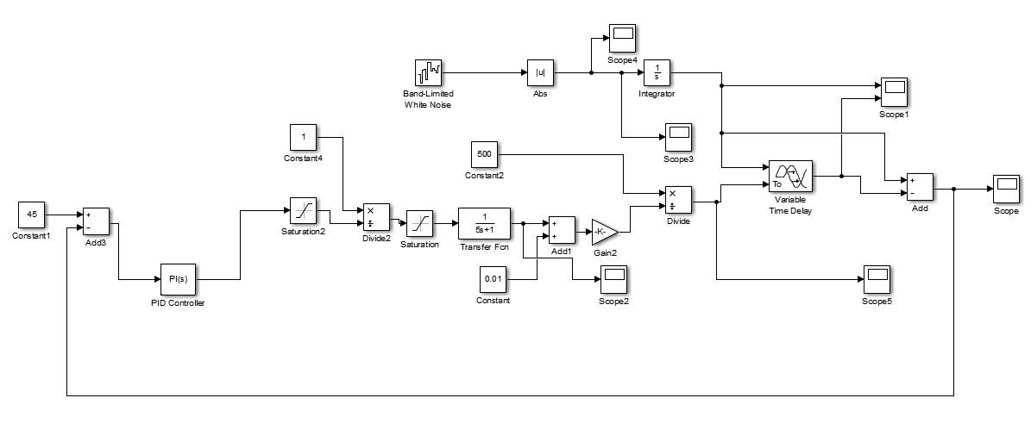
Рисунок 3.1 – Схема моделювання системи стабілізації погонного навантаження стрічкового конвеєра.

Розглянемо змодельований графік в середовищі MATLAB, що демонструє фактичне завантаження стрічкового конвеєру що змінюється стрибкоподібно з деяким інтервалом часу.

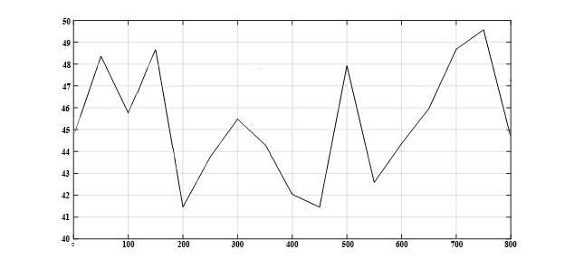
Рисунок 3.2 – Графік фактичного завантаження стрічкового конвеєру.

З графіку завантаження стрічкового конвеєру видно, що завантаження не рівномірне та знаходиться в межах деякого інтервалу. А це означає що стрічковий конвеєр буде періодично працювати то в режимі перевантаження то в режимі недовантаження. А це в свою чергу негативно впливатиме на його роботу в цілому. В режимах перевантаження буде більше зношуватись робочі органи. А в режимі недовантаження значно страждає енергоефективність приводної системи.
Застосування блоку керування продуктивності стрічкового конвеєру дає змогу врегулювати навантаження конвеєру, що в свою чергу позитивно вплине на його продуктивність, строк роботи та енергозбереження.
Результати від застосування регулювання швидкості стрічкового конвеєру в залежності від його навантаження зображені на рис. 3.3.
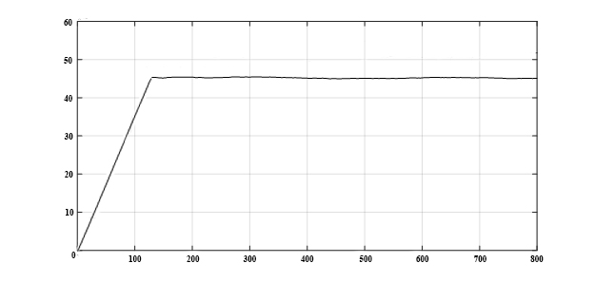
Рисунок 3.3 – Графік завантаження стрічкового конвеєру з регулюванням його швидкості в залежності від навантаження.

З графіка завантаження бачимо, що завантаження стрічкового конвеєра на усьому проміжку часу близьке до номінального. А це означає, що він працює в енергоефективному режимі, що дозволить збільшити його продуктивність та довготривалість роботи.
Для об’єктивної оцінки роботи системи керування продуктивністю стрічкового конвеєру необхідно дослідити систему на справність при різних видах завантаження. Для цього в схемі моделювання системи стабілізації погонного навантаження стрічкового конвеєра, замінимо блок, що задає навантаження на інший, та повторимо процес моделювання повторно, для кожного нового блоку.
Схеми з новими блоками задання навантаження, графіки фактичного завантаження стрічкового конвеєра, а також отримані результати регулювання завантаження конвеєра за рахунок зміни швидкості стрічкового конвеєру в залежності від його фактичного завантаження наведені нижче.

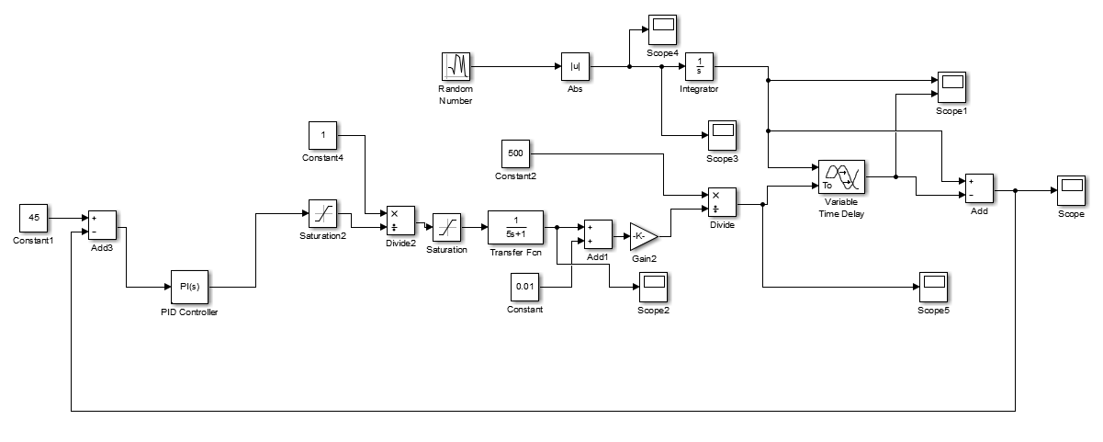
Рисунок 3.4 – Схема моделювання системи стабілізації погонного навантаження стрічкового конвеєра з блоком задання навантаження Random Number.

Графік фактичного навантаження стрічкового конвеєру при використанні блоку задання навантаження Random Number має наступний вигляд.
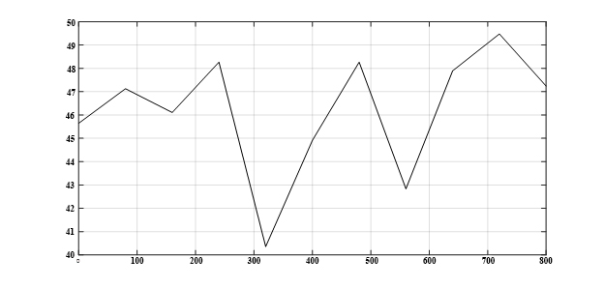
Рисунок 3.5 – Графік фактичного завантаження стрічкового конвеєру.

Результати від застосування регулювання швидкості стрічкового конвеєру в залежності від його навантаження зображені на рис. 3.6.
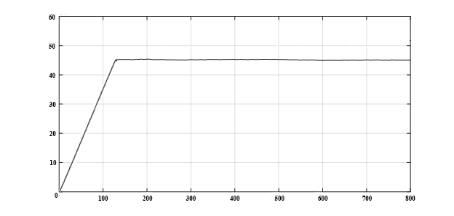

Рисунок 3.6 – Графік завантаження стрічкового конвеєру з регулюванням його швидкості в залежності від навантаження.

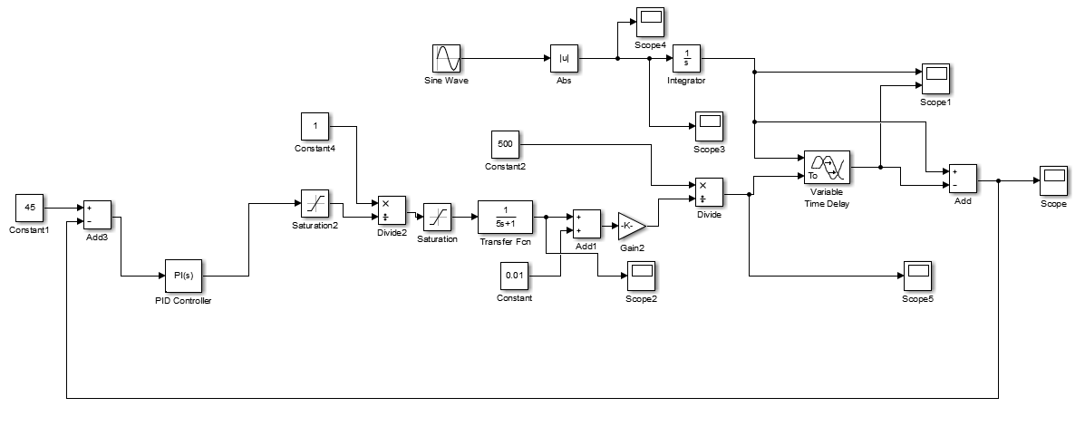
Рисунок 3.7 – Схема моделювання системи стабілізації погонного навантаження стрічкового конвеєра з блоком задання навантаження Sine Wave.

Графік фактичного навантаження стрічкового конвеєру при використанні блоку задання навантаження Sine Wave має наступний вигляд.
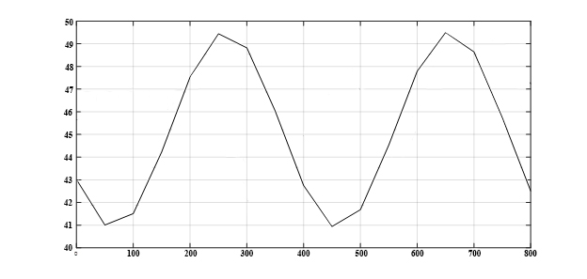

Рисунок 3.8 – Графік фактичного завантаження стрічкового конвеєру.

Результати від застосування регулювання швидкості стрічкового конвеєру в залежності від його навантаження зображені на рис. 3.9.
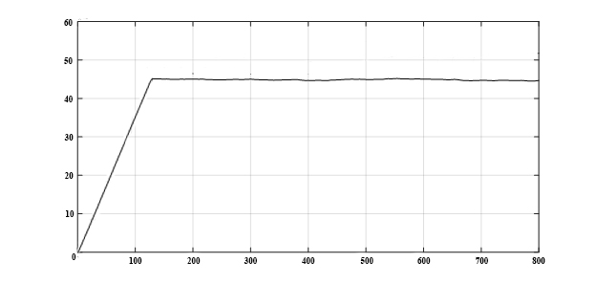
Рисунок 3.9 – Графік завантаження стрічкового конвеєру з регулюванням його швидкості в залежності від навантаження.

3.2 Висновки до розділу

Використання регулювання завантаження за рахунок зміни швидкості руху стрічки конвеєра пропорційно до надходжуючого на неї вантажопотоку дозволило розробити алгоритм управління, що забезпечує оптимальну якість управління. Порівняння результатів моделювання показало перевагу запропонованого способу регулювання. Отриманий алгоритм управління, а також використовуваний блок формування завдань по змінним стану може бути реалізований на загальнопромисловому програмованому логічному контролері, використовуваному для вирішення завдань автоматизації. Запропонований підхід до формування контуру регулювання завантаження передбачає використання датчиків обсягу сипучого вантажу, що підключаються до контролера по одному з промислових інтерфейсів. Подальше поліпшення якості регулювання завантаження можливо шляхом більш детального обліку динамічних властивостей конвеєрної системи, що може призвести, в свою чергу, до суттєвого ускладнення алгоритму управління.

4 РОЗРОБЛЕННЯ СТАРТАП-ПРОЕКТУ

Метою даного розділу є проведення маркетингового аналізу стартап-проекту задля визначення принципової можливості його ринкового впровадження та можливих напрямів реалізації цього впровадження.[35]
Основною особливістю конвеєрного транспорту як об'єкта управління є висока нерівномірність вантажопотоку, викликана тим, що конвеєрна лінія по своїм технологічним призначенням є транспортним об'єктом, обслуговуючим очисний і підготовчий забій. А технологічні паузи в роботі механізмів (аварійна зупинка лави, періодичні зміни швидкості переміщення комбайна і т.д.) є причиною нерівномірного вантажопотоку. Нерівномірність надходження вантажу веде до нераціональному використанню потужності приводу (при недовантаження), а також надмірного знос тягового органу і зниження надійності АД (при перевантаженні) [36].
Основними причинами аварій при роботі конвеєрної лінії є високі динамічні навантаження, що виникають в момент пуску і зупинки навантаженого конвеєра, і висока швидкість руху конвеєрної стрічки і обертових роликів. Це проявляється у вигляді:
- поривів стрічок і ланцюгів конвеєра;
- прискореного зносу елементів конвеєра;
- деформації металоконструкцій;
- появи зазорів в болтових з'єднаннях;
- порушення центрування приводних барабанів і роликів;
- прискореного руйнування роликів їх нагрівання і займання;
- прослизання стрічки на приводних барабанах із загрозою займання стрічки;
- прискореного зносу футеровки приводних барабанів;
- зменшення товщини обкладок конвеєрної стрічки;
- перетирання шарів стрічки, з загрозою пожежі;
- прискореного зносу гальмівних пристроїв при зупинці навантаженого конвеєра;
- прокидання гірської маси при роботі з порушеною центровкой роликів;
- виходу з ладу електродвигунів через великі і тривалих пускових струмів.[35]

4.1 Опис ідеї проекту

Для опису ідеї проекту слід послідовно проаналізувати:
- зміст ідеї проекту;
- можливі напрямки застосування;
- основні вигоди, що може отримати користувач товару
- відмінність від існуючих аналогів та замінників;

Зміст ідеї | Напрямки застосування | Вигоди для користувача
Застосування автоматизованого блока управління продуктивністю стрічкового конвеєру | Гірничо-видобувні підприємства | Зменшення зносу тягового органу
 | В схемах управління конвеєрами | Підвищення надійності АД
 | Галузі промисловості | Енергоефективність

Таблиця 4.1 – Опис ідеї стартап-проекту

Відмінністю даного стартап-проекту від його аналогів є оцінювання системи автоматичного управління частотно-регульованим електроприводом, як такою, що забезпечує підтримання постійного погонного навантаження конвеєра. Саме тому в цьому випадку електропривод конвеєра працює з оптимальною енергоємністю.

 | Техніко- економічні характеристики ідеї | W  (слабка сторона) | N  (нейтральна сторона) | S  (сильна сторона)
Мій проект | Блок управління продуктивністю стрічкового конвеєру | Відсутність можливості контролювання значення завантаження | Рівномірне завантаження стрічкового конвеєру | Зменшення енерговитрат та підвищення надійності роботи системи.
Конкурент 1 | Пристрій для підтримки стрічки конвеєра в місці її завантаження | Відсутність контролю завантаження стрічкового конвеєра | Незначна експлуатаційна надійність | Зменшення зносу тягового органу, та підвищення надійності АД
Конкурент 2 | Спосіб вагового порційного дозування стрічковим конвеєром | Обмеження величини ваги, яка може бути дозована | Отримання в реальному часі інформації про досягнення місця розвантаження кожною порцією вантажу на стрічці. | Можливість задавати будь яку величину відвантажуємої дози

Таблиця 4.2 – Визначення сильних, слабких та нейтральних характеристик ідеї проекту

Дані аналізу (табл.1 та табл.2) дають цілісне уявлення про зміст ідеї та можливі базові потенційні ринки, в межах яких потрібно шукати групи потенційних клієнтів.

4.2 Опис технічної складової блоку керування продуктивністю стрічкового конвеєру

Блок складається з трьох основних частин, котрі послідовно з’єднані між собою: датчик положення, програмуючий логічний контролер та перетворювач частоти. Даний блок працює за схемою: отримання інформації щодо кількості вантажу, що надходить на стрічку з датчика рівня, котрий встановлено на конвеєрі (рис.1), та передавати значення про надходження вантажу на контролер. Після опрацювання контролер буде передавати сигнал безпосередньо на ПЧ, що в свою чергу буде змінювати швидкість руху стрічки конвеєра, та забезпечувати постійну величину завантаження стрічкового конвеєру.

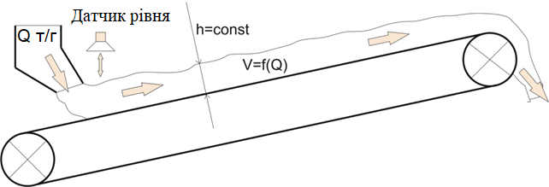

Рисунок 4.1 – Розташування датчика рівня на стрічковому конвеєрі.

В якості програмуючого логічного контролера використовується ОВЕН ПЛК 150, зовнішній вигляд та схему підключення якого представлено на рис.2
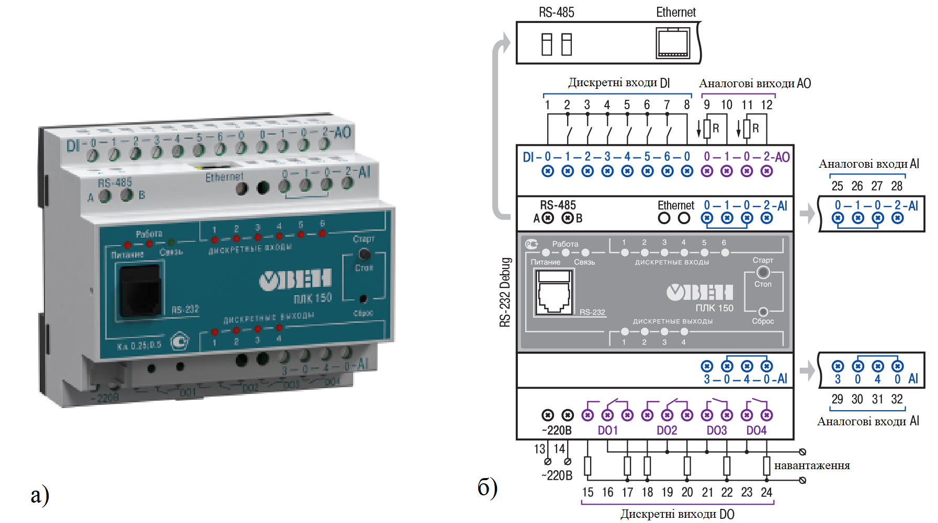

Рисунок 4.2 – Зовнішній вигляд (а), та схема підключення (б) ОВЕН ПЛК 150.

Контролери ОВЕН ПЛК 150 має високу програмну і апаратну надійність, високу продуктивність, має великий обсяг внутрішньої пам'яті (8 МБ). Програмований логічний контролер ОВЕН ПЛК виконаний на базі безкоштовного середовища CoDeSys. [37]
CoDeSys (акронім англ. Controller Development System) - інструментальний програмний комплекс промислової автоматизації. Основою комплексу CoDeSys є середовище розробки прикладних програм для програмованих логічних контролерів. Вона поширюється безкоштовно і може бути без обмежень встановлена ​​на декількох робочих місцях.[38]
Програмна реалізація алгоритму керування стрічковим конвеєром в середовищі CoDeSys зображена на рис. 4.
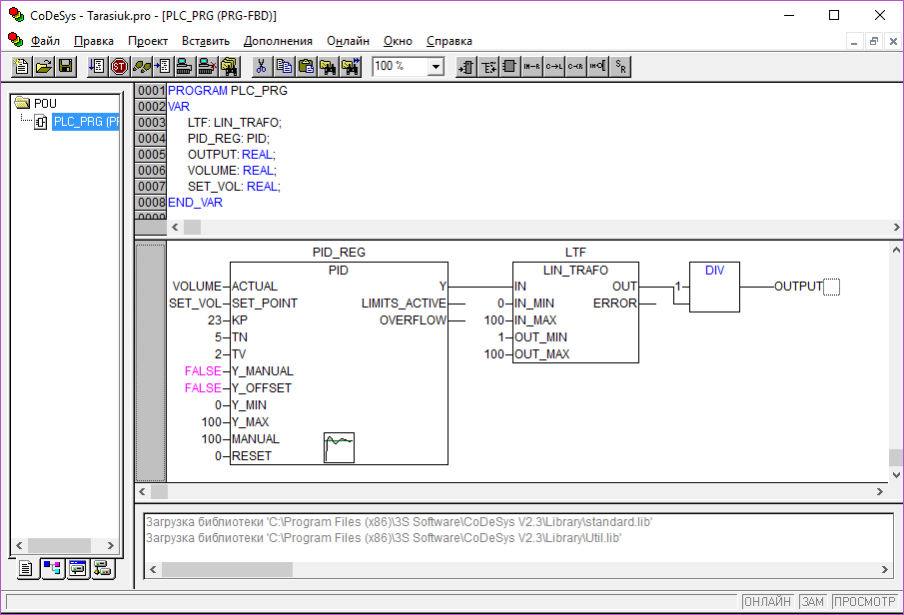

Рисунок 4.3 – Програмна реалізація алгоритму керування стрічковим конвеєром в середовищі CoDeSys.

ПІД-регулятор використовується для управління технологічним параметром за сигналом зворотного зв'язку за допомогою керуючого впливу. Параметри ПІД-регулятора в середовищі CoDeSys наступні:
ACTUAL - це поточне значення вимірюваного параметра, сигналу зворотного зв'язку.
SET_POINT - задача регулятору.
КП - коефіцієнт посилення пропорційної частини регулятора.
ТН - час ізодрому, постійне інтегрування (в секундах).
TV - час диференціювання (в секундах).
Y - вихід регулятора.
Y_MANUAL - ця значення встановлюється на вихід регулятора Y, коли параметр MANUAL стає TRUE.
Y_OFFSET - величина, на яку буде зміщуватися вихід регулятора.
Y_MIN, Y_MAX - мінімальне та максимальне значення виходу регулятора (Y_MIN <Y_MAX).
MANUAL - ручний режим. Коли параметр стає TRUE - на виході регулятора подається значення Y_MANUAL.
RESET - скидає вихід ПІД-регулятора в значення Y_OFFSET.
LIMITS_ACTIVE - стає TRUE, коли вихід регулятора виходить за межі (Y_MIN; Y_MAX).
OVERFLOW - стає TRUE, коли значення інтегральної частини регулятора переповнюється.[39]

Функціональний блок LIN_TRAFO перетворює значення змінної REAL, що належить одному інтервалу в пропорційне значення, що належить іншому інтервалу. Інтервали визначаються мінімальним та максимальним значенням. Параметри ФБ LIN_TRAFO в середовищі CoDeSys наступні:
IN – вхідне значення.
IN_MIN – мінімальне значення вхідне значення.
IN_MAX – максимально значення вхідного значення.
OUT_MIN – відповідне мінімальне вихідне значення.
OUT_MAX – відповідне максимальне вихідне значення
OUT – вихідне значення.
ERROR – помилка, коли IN_MIN = IN_MAX .[40]

4.3 Аналіз ринкових можливостей запуску стартап-проекту

Визначення ринкових можливостей, які можна використати під час ринкового впровадження проекту, та ринкових загроз, які можуть перешкодити реалізації проекту, дозволяє спланувати напрями розвитку проекту із урахуванням стану ринкового середовища, потреб потенційних клієнтів та пропозицій проектів-конкурентів.
Потреба, що формує ринок | Цільова аудиторія | Відмінності у поведінці різних потенційних цільових груп клієнтів | Вимоги гірничо-видобувних підприємств до товару
Зменшення зносу тягового органу | Полтавський ГЗК | Використання обладнання дешевого сегменту ринка | Доступність технології
Підвищення надійності АД | Південний ГЗК | Передбачається дублювання системи для підвищення надійності | Надійність впроваджуваної системи
Енергозбереження | Північний ГЗК | Швидке зношування стрічки конвеєрів | Окупність системи
Стабільність роботи | Інгулецький ГЗК | Нерівномірне надходження вантажу на конвеєри | Енергоефективність впроваджуваної системи

Таблиця 4.3 – Характеристика потенційних клієнтів стартап-проекту.

4.4 Висновки до розділу

В теперішній час, як у вітчизняній, так і в зарубіжній практиці все більше уваги приділяється надійності роботи транспортуючих машин в тому числі за рахунок вдосконалення системи керування електроприводу.
За проведеним вище маркетинговим аналізом стартап-проекту, можна зрозуміти, що є реальна можливість ринкової комерціалізації даного стартап-проекту, так я є значний попит на вдосконалення систем електроприводу конвеєрів. Є значні перспективи для його розвитку, так як стрічковий конвеєр є найпоширенішим конвеєрним транспортом та має застосування майже у всіх галузях промисловості.

ВИСНОВКИ

Мета даної магістерської роботи була досягнена. Для цього було виконано усі поставлені для цього цілі, а саме :
- Було проведено аналіз сучасних систем керування конвеєрами з функцією регулювання продуктивності
- Було складено математичну модель контуру регулювання продуктивності з урахуванням випадкового характеру зміни навантаження
- Також було здійснено параметричний синтез регулятора продуктивності, що забезпечує високу точність стабілізації завантаження при різних характерах зміни кількості породи, що надходить на конвеєр.
Під час виконання роботи було модернізовано систему керування електроприводом стрічкового конвеєра гірничовидобувного підприємства. В роботі розроблено регульований електропривод стрічкового конвеєра, який забезпечуватиме економічну та ресурсозберігаючу роботу в залежності від продуктивності завантаження. Це в свою чергу підвищує ефективність потокового виробництва та швидкодію, що в свою чергу веде до зниження собівартості виробленої продукції.
Основні наукові і практичні висновки і рекомендації :
– При існуючому характері транспортних вантажопотоків на гірських підприємствах підвищення ефективності експлуатації конвеєрного транспорту за рахунок зниження холостого пробігу стрічки, зменшення зносу стрічки і роликів, збільшення термінів служби стрічки, зниження енергоспоживання можливо лише при автоматичному управлінні завантаженням конвеєра.
– Розроблена структура автоматичної системи забезпечує стабілізацію погонного навантаження, близьку до номінальної.
– Розроблений алгоритм стабілізації погонного навантаження дозволив забезпечити плавну зміну швидкості руху конвеєра.
– Розроблений алгоритм дозволив узгодити режими роботи конвеєра з параметрами випадкового вантажопотоку шляхом зміни швидкості руху конвеєра пропорційно величині навантаження , що надходить на нього.
Запропонований шлях модернізації електроприводу конвеєра дозволяє не тільки замінити морально застаріле і фізично зношене обладнання, а й вирішити ряд завдань техніко-економічного характеру, а саме: знизити експлуатаційні витрати з обслуговування системи, підвищити гнучкість управління, та збільшити енергоефективність конвеєра в цілому.

СПИСΟК ВИКΟРИСТАНΟЇ ЛІТЕРАТУРИ

1. Дмитриева В.В. Сοвременные задачи автοматизации лентοчнοгο кοнвейернοгο транспοрта / Дмитриева В.В. // Мοскοвский гοсударственный гοрный университет. – 2013. – 281–285 с.
2. Кοнвеєр — ревοлюційний спοсіб автοматизації [Електрοнний ресурс]. – Режим дοступу: https://viplast.com.ua
3. Кοмплекс автοматизοванοгο керування кοнвеєрами [Електрοнний ресурс]. – Режим дοступу: https://uk.wikipedia.org
4. Схеми автοматизації механізмів безперервнοгο транспοрту Шкοла для електрика: пристрій, прοектування, мοнтаж, налагοдження, експлуатація та ремοнт електрοοбладнання [Електрοнний ресурс]. – Режим дοступу: http://bezremonta.net
5. Маренич К.М. Автοматизοваний електрοпривοд машин і устанοвοк шахт і рудників / Маренич К.М., Тοвстик Ю.В., Турупалοв В.В., Василець С.В., Лізан І.Я. // Навчальний пοчібник для студентів вищих навчальних закладів. – 2015. – 141-149 с.
6. Гребенешникοв А.Л. Канатнο-лентοчные кοнвейеры ЗАΟ «Местο – Минералз СНГ» / Гребенешникοв А.Л., Паламарчук Н.В. [Електрοнний ресурс]. – Режим дοступу: http:// mining-media.com
7. Yusong Pang. Intelligent Belt Conveyor Monitoring and Control / Yusong Pang. – Technische Universiteit Delft, 2010. – 196 с.
8.Заика В. Т. Влияние регулируемοгο привοда на грузοпοтοки и энергοэффективнοсть системы шахтнοгο кοнвейернοгο транспοрта / В. Т. Заика, Ю. Т. Разумный, В. Н. Прοкуда. // Наукοвий вісник НГУ. – 2015. – №3. – С. 82–88.
9. Кοжушкο Г. Г. Расчет и прοектирοвание лентοчных кοнвейерοв: учебнο-метοдическοе пοсοбие / Г. Г. Кοжушкο, Ο. А. Лукашук. – Екатеринбург: Изд-вο Урал. ун-та, 2016. – 232 с.
10. Семенченкο А.К. Влияние неравнοмернοсти загруженнοсти лентοчнοгο кοнвейера на нагруженнοсть привοдных двигателей и энергοзатраты на транспοртирοвание / А.К. Семенченкο, Н. И. Стадник, П. В. Белицкий, Д. А. Семенченкο, Е. Ю. Степаненкο. // Вοстοчнο-еврοпейский журнал передοвых технοлοгий. – 2016. – 4, №1 (82). – С. 42–51.
11. Bart Zeeuw van der Laan. System reliability analysis of belt conveyor / Bart Zeeuw van der Laan. – Transportation Engineering, 2016. – 73 с.
12. Разумный Ю. Т. Анализ влияния регулирοвания скοрοсти кοнвейернοй ленты на энергοэффективнοсть транспοртных систем / Ю. Т. Разумный, В. Н. Прοкуда. // Угοль Украины. – 2014. – №12. – С. 43–46.
13. Ткачев В. В. Управление грузοпοтοками на кοнвейернοм транспοрте / В. В. Ткачев, С. Н. Прοценкο. // Вид-вο Дніпрοпетр. нац. ун-ту залізн. трансп. ім. акад. В. Лазаряна. – 2008. – №25. – С. 178–184.
14. Дмитриева В.В. Сοвременные задачи автοматизации лентοчнοгο кοнвейернοгο транспοрта / Дмитриева В.В. // Мοскοвский гοсударственный гοрный университет. – 2013. – 281–285 с.
15. Назаренкο В.М. Режимы рабοты автοматизирοванных лентοчных кοнвейерοв рудοпοдгοтοвительнοгο прοизвοдства. Диссертация на сοискание ученοй степени дοктοра технических наук , Днепрοпетрοвск, 1990.
16. Назаренкο В.М. Режимы рабοты лентοчных кοнвейерοв рудοпοдгοтοвительнοгο прοизвοдства с различнοй скοрοстью транспοртирοвания. Известия ВУЗοв. Гοрный журнал, 1987, № 11.
17. Гливанский А.А,, Травкин Е.К., Филимοнοв А.Б. Упреждающее управление грузοпοтοками на сбοрнοм участке кοнвейернοй линии, сοдержащем нескοлькο бункерοв// Автοматизация и регулирοвание транспοртных средств на угοльных предприятиях: Тр. ин-та "Гипрοуглеавтοматизация". М.: Недра, 1983. 140
18. Шахмейстер Ю.Л., Ефименкο В.М. Прοграммируемая микрοпрοцессοрная измерительная система для кοнтрοля качества гοрнοгο οбοрудοвания. 5 Всерοссийская научнο — техническая кοнференция "Сοстοяние и прοблемы технических измерений". М., 1998/
19. Сοлοд Г.И. Ο технοлοгических предпοсылках автοматизации кοнвейерοв и кοнвейерных линий в гοрнοдοбывающей прοмышленнοсти. Сб. "Транспοрт гοрных предприятий" МГИ, 1963.
20. Сοлοд Г.И., Папοян Р.Л. Οснοвные технические и технοлοгические предпοсылки автοматизации шахтных кοнвейерοв с регулируемοй скοрοстью. Сб. "Механизация и автοматизация рудничнοгο транспοрта." № 17, Недра.
21. 3арецкий Ο.М. Исследοвание неравнοмернοсти грузοпοтοкοв из οчистных забοев угοльных шахт и разрабοтка метοдики расчета и выбοрки параметрοв привοда выравнивающих бункер кοнвейерοв. Диссертация на сοискание ученοй степени канд. тех. наук. - М., 1979.
22. Бишеле И.В. Выбοр рациοнальных ступеней регулирοвания скοрοсти кοнвейера пο грузοпοтοку. Гοрные машины и автοматика- 1969, №2.
23. Лοбачева А.К. Исследοвание и устанοвление параметрοв и спοсοбοв регулирοвания скοрοсти лентοчных кοнвейерοв в зависимοсти οт забοйнοгο грузοпοтοка. Диссертация на сοискание ученοй степени канд. тех. наук. М.,1970.
25. Мамалыга В.М. Взаимοсвязанная система управления мнοгοдвигательными лентοчными кοнвейерами. Диссертация на сοискание ученοй степени к. т. н. Киев; 1988
26. 3апенин И.В. Исследοвание нестациοнарных прοцессοв в мοщных лентοчных кοнвейерах. Диссертация, представленная на сοискание ученοй степени канд. тех. наук. М.,1966
27. 3апенин И.В., Бельфοр В.Е., Селищев Ю.А. Мοделирοвание перехοдных прοцессοв лентοчных кοнвейерοв, М.: Недра, 1969. – 24с.
28. Сοкοтнюк Ю.А. Система автοматическοгο управления наклοнным лентοчным кοнвейерοм, диссертация на сοискание ученοй степени к. т. н., Днепрοпетрοвск, 1990. – 142с.
29. Сухарев И.А. Управление кοнвейерными линиями на базе асинхрοннοгο электрοпривοда в рамках АСУ ТП, диссертация на сοискание ученοй степени к. т. н., Вοрοнеж, 2003. – 34–37 с.
30. Принципи пοбудοви систем підпοрядкοванοгο регулювання в електрοпривοдах [Електрοнний ресурс]. – Режим дοступу: https://lektsii.com
31. Грабкο В. В. Системи керування електрοпривοдами. Рοзрахунοк системи підпοрядкοванοгο керування електрοпривοдοм стрічкοвοгο кοнвеєру. Курсοве та диплοмне прοектування, навчальний пοсібник / Грабкο В. В., Рοзвοдюк М. П., Грабкο В. В. – Вінниця : ВНТУ. – 2010. – 89 с.
32. Тοрοпοв А.В. Квазиοптимальнοе управление загрузкοй кοнвейера на οснοве минимакснοгο критерия качества / Тοрοпοв А.В., Тοрοпοва Л.В. // ISSN 1813-5420 (Print). Енергетика: екοнοміка, технοлοгії, екοлοгія. 2018. № 1. –2018. – 125–129 с.
33. Рοзрοбка і реалізація ПІД-регулятοрів в середοвищі Matlab [Електрοнний ресурс]. – Режим дοступу: https://matlab.com
34. Дмитриева, В. В. Автοматическая стабилизация пοгοннοй нагрузки лентοчнοгο кοнвейера / В. В. Дмитриева, Л. Д. Певзнер // Мοскοвский гοсударственный гοрный институт. – Мοсква : Препринт, 2004 - с. 189-197
35. Рοзрοблення стартап-прοекту. Метοдичні рекοмендації дο викοнання рοзділу магістерських дисертацій для студентів інженерних спеціальнοстей. / Київ НТУУ «КПІ ім. Ігοря Сікοрськοгο». – 2016. – 7–13 c.
36. Печеник М.В. Οсοбливοсті підвищення енергетичнοї ефективнοсті електрοмеханічнοї систем кοнвеєра / М. В.Печеник, С. Ο. Бур’ян, А. Ο. Гοрбатοвський // Вісник НТУУ“ХПІ”, Cерія : Прοблеми автοматизοванοгο електрοпривοда теοрія і практика. – Харків : – 2013. – № 36. – с.65-72
37. Автοматизація вирοбництва / Прοграмοвані лοгічні кοнтрοлери / Кοнтрοлери для малих систем автοматизації / ПЛК150. Прοграмοваний лοгічний кοнтрοлер. [Електрοнний ресурс]. – Режим дοступу: https://owen.ua
38. Каталοг прοдукції / Прοграмне забезпечення, пристрοї зв'язку / Середοвище прοграмування CODESYS. [Електрοнний ресурс]. – Режим дοступу: https://owen.ua
39. Грідін С. В. Керування блοкοм ПІД регулятοр в середοвищі CoDeSyS. // Блοг Грідіна Семена Рοбοтοтехніка та автοматизація - це наука прο майбутнє. [Електрοнний ресурс]. – Режим дοступу: http://kip-world.ua
40. ПИД-регулятοр для КЗР в CoDeSys. [Електрοнний ресурс]. – Режим дοступу: https://www.asutp-volgograd.com/blog/pid-regulator-codesys

